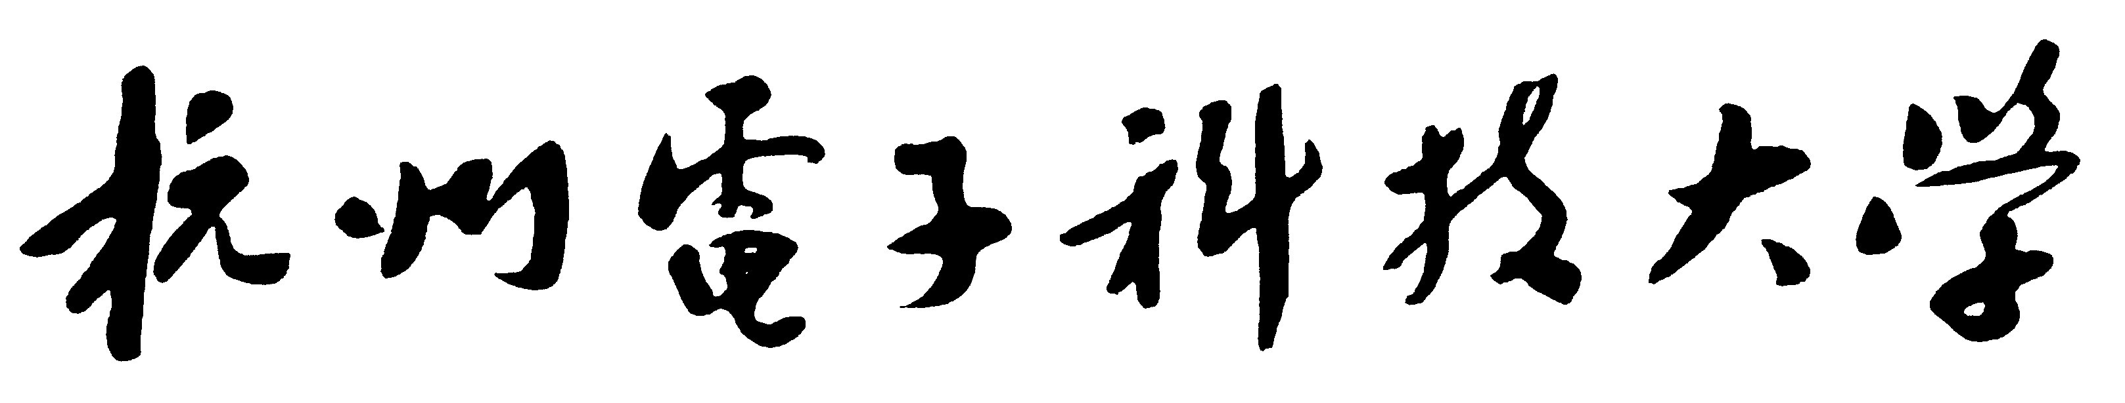

硕 士 学 位 论 文

题 目:强海杂波背景下的远距离微弱信号检测

研 究 生 朱 洁
专 业 计 算 机 应 用 技 术
指导教师 方 景 龙 研 究 员

完成日期 2011年12月

杭州电子科技大学硕士学位论文

强海杂波背景下的远距离微弱信号检测

研 究 生： 朱 洁
指导教师： 方 景 龙 研究员

2011年12月

Dissertation Submitted to Hangzhou Dianzi University
for the Degree of Master

The detection of remote and weak signal in the strong sea clutter

Candidate: Zhu Jie
Supervisor: Prof. Fang Jinglong

December，2011

杭州电子科技大学
学位论文原创性声明和使用授权说明

原创性声明

本人郑重声明： 所呈交的学位论文，是本人在导师的指导下，独立进行研究工作所取得的成果。除文中已经注明引用的内容外，本论文不含任何其他个人或集体已经发表或撰写过的作品或成果。对本文的研究做出重要贡献的个人和集体，均已在文中以明确方式标明。
申请学位论文与资料若有不实之处，本人承担一切相关责任。

论文作者签名： 日期： 年 月 日

学位论文使用授权说明

本人完全了解杭州电子科技大学关于保留和使用学位论文的规定，即：研究生在校攻读学位期间论文工作的知识产权单位属杭州电子科技大学。本人保证毕业离校后，发表论文或使用论文工作成果时署名单位仍然为杭州电子科技大学。学校有权保留送交论文的复印件，允许查阅和借阅论文；学校可以公布论文的全部或部分内容，可以允许采用影印、缩印或其它复制手段保存论文。（保密论文在解密后遵守此规定）

论文作者签名： 日期： 年 月 日

指导教师签名： 日期： 年 月 日

摘 要
海杂波，即来自于被雷达发射信号照射的一片海面的后向散射回波。由于海杂波对来自海面的“点”目标（这类目标包括军舰、航海浮标及民用渔船等）的雷达回波的可检测性形成严重制约，因此对强海杂波背景下的远距离微弱信号检测的研究不仅具有理论上的重要性，而且具有实践的重要性。本文将非广延分布（Tsallis分布）引入到海杂波非平稳性建模之中，提出了一种结合Nelder-Mead对Tsallis分布进行K-S检验的方法。同时将Tsallis分布拟合IPIX雷达实测数据的不同数据集，分析其参数的差异度，提出了基于单个参数的目标检测法，为强海杂波背景下的远距离微弱信号检测提供了一种新的方法。
论文所做的主要工作包括以下几点：
1、阐述了国内外兴起海杂波研究的原因，并从海杂波建模，海杂波仿真和海杂波背景下目标检测三个方面论述了当今世界海杂波的研究现状；介绍了IPIX雷达，IPIX雷达实测数据格式以及Matlab下处理海杂波数据的方法；分析了海杂波散射系数特性、海杂波统计分布特性、海杂波谱特性、海杂波时域和空域相关性；比较了零记忆非线性变换（ZMNL）和球不变随机过程（SIRP）两种常用的海杂波仿真方法。
2、采用最大似然估计和矩估计法，实现了瑞利分布、对数—正态分布、韦布尔分布和K分布海杂波模型相对于IPIX雷达实测数据的幅度拟合，在此基础上探究了各模型的优缺点以及参数含义。
3、运用IPIX雷达实测数据，开展了关于海杂波非平稳特性的实验，从海杂波多普勒频谱，海杂波多普勒质心和海杂波纹理三个方面验证了海杂波具有非平稳特性。
4、在海杂波非平稳特性的基础上，通过分析香农熵、Renyi熵和Tsallis熵，将Tsallis分布引入到海杂波非平稳性建模之中，提出了一种结合Nelder-Mead对Tsallis分布进行K-S拟合优度性分析的方法，验证了基于Tsallis分布的海杂波非平稳性模型优于基于统计分布的海杂波模型。
5、在Tsallis分布的基础上，提出了基于单个参数的目标检测法，同时运用IPIX雷达实测数据证明了基于单个参数的目标检测法能较好的完成强海杂波背景下的远距离微弱信号检测的任务。从Tsallis熵的定义出发对非广延参数q进行讨论，分析表明了海杂波具有混沌系统和随机系统之间的幂率敏感性。

关键词：海杂波，非平稳性，Tsallis熵，K-S检验，Nelder-Mead，目标检测

ABSTRACT
Sea clutter is the backscattering echo from the sea surface which is irradiated by the radar transmitted signal. As the sea clutter restrict the detection of radar echo which include the" point" target from the sea surface (include ships, maritime buoyage and civilian fishing boats, etc.), so the detection of remote and weak signal in the strong sea clutter not only have theoretical importance, but also have practical importance. This paper brings the Tsallis distribution into the sea clutter nonstationary model, and presents a mothod of goodness-of-fit to Tsallis distribution using K-S, through combining Nelder-Mead. At the same time, let the Tsallis distribution fit the data measured by the IPIX radar, through the analysis of the different of the the parameters, present a method of target detecion using the single parameter, providing a new method for the detection of remote and weak signal in the strong sea clutter.
The main work in this paper includes the following:
1,State the cause of rising research on the sea clutter from domestic and foreign, and expound present research situation in three aspects of sea clutter modeling, sea clutter simulation and target detection in the sea clutter; Introduce the IPIX radar, data format measured by the IPIX rader and the method of processing the sea clutter data using Matlab; Analyze the sea clutter characteristics from sea clutter scattering coefficient, sea clutter statistical distribution, sea clutter spectrum and time、spatial correlation; Compare the two kinds of sea clutter simulation method of zero memory nonlinearity method and spherically invariant random process method.
2,Realize the amplitude fitting of Rayleigh distribution, Lognormal distribution, Weibull distribution and K distribution, four sea clutter models based on statistical distribution relative the date measured by the IPIX rader, using the Maxinum likelihood estmation, and moment estimation, and analyzes the impact of the parameters for each statistical distribution model based these experments.
3,Research the the sea clutter characteristics of nonlinearity using the date measured by the IPIX rader. Do experiments from there aspects of doppler spectrum, doppler centroid and sea clutter texture. The result proves that the sea clutter has the characteristics of nonlinearity.
4,Bring the Tsallis distribution into the sea clutter nonstationary model through the analysis of the relationship between Shannon entropy, Renyi entropy and Tsallis entropy, and propose a mothod of goodness-of-fit to Tsallis distribution using K-S combining the Nelder-Mead. The result proves that the sea clutter nonstationary model based on the Tsallis distribution is better than the sea clutter models based on statistical distribution.
5,Propose the target detection methods based on single parameter. Using the date measured by the IPIX rader, the result of the experiment proves that the method of basing on the single parameter can complete the task of the detection of remote and weak signal in the strong sea clutter. Discuss the parameter q from the definition of the Tsallis entropy, the analysis shows that the sea clutter has rate sensitivity between the chaos system and random system.

Key words: Sea clutter, Nonstationarity, Tsallis entropy, K-S test, Nelder-Mead, Target detect
目 录
摘 要 I
ABSTRACT II
第一章 绪论 1
1.1 课题背景及意义 1
1.2 国内外研究现状 2
1.2.1海杂波建模方法现状 3
1.2.2海杂波仿真方法现状 4
1.2.3海杂波背景下目标检测技术现状 5
1.3 本文的内容安排 6
1.4 本章小结 7
第二章 IPIX雷达实测数据分析及海杂波特性研究 8
2.1 IPIX雷达及IPIX雷达实测数据 8
2.1.1 IPIX雷达 8
2.1.2 IPIX雷达实测数据 9
2.2 IPIX雷达实测数据处理方法 11
2.3 海杂波特性研究 12
2.3.1 海杂波散射系数特性 13
2.3.2 海杂波统计特性 16
2.4 本章小结 19
第三章 海杂波幅度统计模型及其仿真研究 21
3.1 海杂波幅度统计模型 21
3.1.1 瑞利分布 21
3.1.2 对数—正态分布 22
3.1.3 韦布尔分布 23
3.1.4 K分布 24
3.2 统计分布参数估计及序列检测 26
3.2.1 统计分布参数估计 26
3.2.2 序列检测（K-S） 27
3.3 统计分布拟合度分布 28
3.3.1 幅度分布拟合 28
3.3.2 拟合优度性分析 30
3.4 海杂波仿真 31
3.4.1 球不变随机过程法（SIRP） 31
3.4.2 零记忆非线性变换法（ZMNL） 32
3.4.3 两种仿真方法的区别 33
3.5 本章小结 33
第四章 海杂波非广延模型及目标检测 34
4.1 基于Tsallis分布的海杂波非平稳性模型 34
4.1.1 海杂波非平稳特性 34
4.1.2 海杂波非广延模型 36
4.1.3 基于Nelder-Mead的参数估计 38
4.1.4 Tsallis分布拟合优度性 39
4.2 基于Tsallis分布的目标检测 41
4.2.1 基于单个参数的目标检测 42
4.2.2 改进的基于单个参数的目标检测 45
4.3 非广延分布参数q的分析 46
4.4 本章小结 47
第五章 总结与展望 48
5.1 论文总结 48
5.2 后续工作展望 49
致谢 51
参考文献 52
附录 55

第一章 绪论

课题背景及意义
科学技术的创新和发展往往产生于军事上的需求。20世纪40年代初，随着第二次世界大战的爆发，各国开始密切关注海洋上的敌情，而利用雷达回波远距离感知海洋状况是行之有效的手段，于是用雷达探测海洋的篇章便随之展开了。但在当时，科学家们在用雷达搜索海洋上的军事目标时，却常常收到来自海洋上的不明原因的干扰回波，这些回波信号掺杂于目标回波信号之中，严重干扰了雷达对期望目标的探测，当时人们还不知道其产生的原因，于是便给这些干扰回波取了一个形象的名字： “海杂波”（sea clutter）。在第二次世界大战结束之后，人们开始深入研究这种被称之为“海杂波”的雷达干扰回波，但非常遗憾，在这期间所提出来的海杂波模型都不能令人信服的解释海杂波的特性，直到1956年，Cormbie首先利用高频雷达对海面杂波现象进行了研究，并观测到海表面对高频波长的散射效果是入射波与高度为入射波长一半的海浪谐振的相互作用的结果，这也就是Bragg型的最初来源^{[1]}。此后许多研究者^{[2~4]}在20世纪年代中期便把Bragg模型引入到微波频带中，由于该模型涉及海波频谱，因此引发了一场思考海杂波起源的革命，也开始让科学家意识到在海杂波中包含了大量的关于海面分场、波高、海洋表面流和海浪谱等信息，同时强化了海杂波物理学和海洋学的联系。从此，无线电学和海洋学这两门在以前似乎不相关的学科开始真正的学科交叉，之后随着20世纪60年代、70年代的大量海上试验，逐步形成“无线电海洋学”这一新兴的科学研究领域，到80年代，各种主动雷达传感器从岸基到机载到星载陆续提供海量的关于海洋学科的数据，研究也日渐深入。现在无论是在远距离感测方面，还是在雷达信号处理方面，根据海杂波模型和鲁棒性在海杂波背景中检测海面目标都是一个重要的研究课题。这是因为：
（1）在海杂波背景下识别目标，诸如潜水艇、低空飞行的侦察机和导弹等，能有效的增加沿海和国家的安全，特别是我国国土辽阔，海岸线长，更加需要我们能在强海杂波背景下，快速识别并定位目标。
（2）在海杂波背景下识别目标， 诸如海洋船舶、导航浮标、浮冰、溢油等，能有效减少威胁船只安全航行的因素。
（3）监视和整顿非法捕鱼、非法走私等行为，这在环境监控是一项重要的职能要求。
（4）因为海杂波属于电磁波的一个种，海杂波的研究还能够帮助理解无线通信领域中的衰弱、非高斯噪声，促进无线通信信道特征研究和信号检测的发展。
（5）建立精确的海杂波分布模型，能够为雷达模拟器提供逼真的海杂波环境模型，有助于雷达杂波滤波器的设计和实现，从而提高抑制海杂波的能力，提升雷达探测的性能。
要达到上述的这些目的，就要求研究人员必须了解海洋学的基本知识和海杂波的基本特性，理解海杂波的自然机理，在这基础上才有可能研究出能够很好的拟合海杂波的具体模型，从而降低海杂波对雷达回波的干扰，更加精确的将淹没于强海杂波背景之中的有用目标信号提取出来，最终完成强海杂波背景下的远距离微弱信号检测的任务。

国内外研究现状
20世纪50年代，许多科学家开始对杂波，特别是海杂波的性质以及海杂波建模和仿真方法等各方面开展了不同深度的研究，可以说海杂波迎来了第一次的研究热潮。我国也有部分研究人员和高等学府参与到了海杂波的数据采集和分析工作之中，为我国在远距离海洋目标侦查，特别是海杂波研究方面开创了先河，做出了重大的贡献。在实际中用各种雷达和在各种环境参数条件下进行雷达测量，然后从测量数据中提炼出海杂波的特性似乎是一个简单的事情。但是，虽然和雷达系统配置相关的参数，如频率、分辨单元尺寸、极化方式和入射余角等均可规定，选择和量化环境参数则全然不同。首先，并不总是清楚哪些环境参数重要。例如，风速无疑会影响海杂波电平，但是船舰风速计读数和海杂波间的关系经常并不完全确定。海表面的搅动状态对海表面散射特性看起来似乎有很大的影响，但这仅是主观的量度，它与当地盛行的风向之间的关系通常是不确定的。其次，人们还发现，所测得的风速与其形成的海浪（造成杂波的海浪）有关，但空气温度和海表面的温度能影响这种关系。在过去海杂波测量的历史中，这些影响的重要性并没有得到人们的重视，因而很少记录下当时空气的海表面的温度。最后，即使人们已经意识到某个环境参数的重要性，但是要在实际的海洋条件下精确测量这个参数通常也是非常困难或是代价很高的。
尽管海杂波在许多方面依然令人失望地模糊不清，但是早期的工作的确揭示了海杂波的某些一般规律，如在小和中等的入射余角范围内，海杂波信号的强度随着入射余角的增大而增大，随风速的增强而增强，并且在垂直极化和逆风/顺风方向上杂波信号强度通常很大^{[5~7]}。海杂波是个复杂的现象，要全面了解海杂波的各个方面是个巨大的挑战，幸运的是，在遥感领域内，雷达和海洋学间的联系日益密切，并且已经积累了大量关于雷达在不同频率下的散射是如何与海洋变量相关的实验和理论信息。在许多方面，该信息可作为我们当前深入了解海杂波的基础。从当今海杂波的研究方法上进行划分，大致可以分成两类，第一类是从实验的角度，即从自然界获取真实的海杂波数据，然后直接为实际的应用服务，并为理论研究提供数据来源；第二类是从理论上研究海杂波，将实际问题转换成理论模型，最后用近似方法找到理论依据和答案。目前，国内外研究人员对海杂波的研究主要集中在三个方面：第一是海杂波的建模；第二是海杂波的仿真；第三是海杂波背景下的目标检测。下面将从这三个方面分别介绍海杂波研究的现状。

海杂波建模方法现状
目前国内外广泛使用三种海杂波建模方法。第一种是基于散射机理的海杂波建模方法；第二种是基于统计分布的海杂波建模方法；第三种是基于非线性的海杂波建模方法。下面分别对这三种方法的原理及研究现状进行简要的论述。
（1）海杂波散射机理建模
基于散射机理的海杂波建模方法来源于电磁散射理论的启发，它依据电磁散射原理去分析海杂波单元产生后向散射的原因，在此基础上，运用不同的科学技术和计算方法以及海杂波雷达截面相关理论知识，定量的估计各种海情下海杂波单元的雷达散射截面特性。其中海杂波雷达截面的分析方法有很多种，主要有：基于积分方程的矩量解法、经典解法和各种高频近似方法等。伴随着雷达技术和计算机技术的不断发展，矩量法、蒙斯特卡罗法和电磁场有限元法等都被运用到了海杂波的建模之中，并都取得了不错的实验效果^{[8]}。
（2）海杂波统计分布建模
基于统计分布的海杂波建模主要利用了统计学原理对海杂波进行分析，它把目标海面看成是由无数的随机运动构成的，即把海杂波看做一随机过程。而我们知道海杂波的产生机理是非常复杂的，依赖于许多因素和背景状况，所以要完整的描述一个随机过程是非常困难的，通常只考虑海杂波的幅度分布和相关特性。早期，雷达的分辨单元较大，分辨率较低，在一个分辨单元内，海杂波的散射体数目较多，研究人员普遍认为海杂波幅度分布服从瑞利分布。瑞利分布主要使用于低分辨率雷达大俯视角时平稳的海杂波，它的主要缺点是不能用来表示整个距离上海杂波电压包络振幅度的概率密度分布，并偏向于低估海杂波分布的动态范围。随着雷达分辨率的提高并工作在小擦地角下时，海杂波数据用对数—正态分布描述比较合适，而在近距离即严重的海杂波环境中采用韦布尔分布更合适。对数—正态分布主要适用于描述高分辨率雷达小俯视角或恶劣环境的海杂波波，它的主要缺点是偏向于高估海杂波分布的动态范围。韦布尔分布则适用于描述高分辨率雷达低入射角情况下一般海情的海杂波。一般情况下，在描述多个脉冲检测时，普遍采用K分布，K分布不仅能够很好地拟合海杂波的幅度，还便于描述海杂波的时间相关性和空间相关性，它适用于描述高分辨率雷达情况下的非均匀海杂波。从上面的分析可以看出，没有哪一种海杂波模型能够适用于所有的情况下，这就要求我们根据实际情况去选择最适合的的海杂波模型。
（3）海杂波非线性建模
目前为止，许多研究人员对基于统计分布的海杂波建模方法都进行了深入研究，也提出了不少具有开创性质的结论，但是这些结论都改变不了基于统计分布的海杂波模型没有反映出海杂波产生的机理，大多数都是出于数据的拟合，亦或是出于数学计算上的方便，而海杂波的分布伴随着海情和周围环境的变化而发生改变，常常呈现出非平稳性和时变性。随着用于处理由非线性动态系统产生的时间序列的功能强大的分析方法的出现，目前基于非线性的海杂波建模方法的研究开始流行起来。混沌和分形是非线性科学的两个主要内容，而这两个内容也被充分运用到了海杂波的建模以及目标检测中，并取得了不错的效果^{[9~11]}。通过研究分形相关维，Haykin和Leung在1989年首先断言了海杂波的混沌动态特性^{[12]}，1992年，他们通过计算海杂波的最大Lyapunov指数进一步证明了其混沌动态特性。后来，Haykin针对海杂波的动态特性重建了一个低维混沌引子，并将海杂波的这一特性用于被海杂波所淹没的雷达目标回波的增强探测。Palmer等人的研究也表明的基于非线性的海杂波建模的可行性。国内也对海杂波的非线性进行了较为深入的研究，其中陈彦辉通过采用霍夫解定性以及引入分形曲面模型的概念，导出了海杂波的一种分形模型^{[14]}；谢文录等人在大量实验的基础上，推导出了海杂波具有非线性特性的结论，同时也为混沌背景下的目标检测提供了理论依据^{[15]}。

海杂波仿真方法现状
海杂波的仿真方法主要有以下三种^{[16]}：
（1）球不变随机过程法(Spherically Invariant Random Processes，简称SIRP)；
（2）零记忆非线性变换法(Zero Memory Nonlinearity，简称ZMNL)；
（3）随机微分方程法(Stochastic Differential Equations，简称SDE)。
零记忆非线性转换法早期主要用来仿真对数—正态分布和韦布尔分布的海杂波，它主要对相关的高斯序列进行非线性转换以此来获得相关的非高斯序列。但由于在转换时非高斯序列与高斯序列之间协方差矩阵转变的复杂性、非线性变换对输出谱的平滑展宽、非线性变换变换并不能独立控制多元变量的边缘概率密度函数和相关函数以及输入端协方差矩阵的非负定性并不能保证等缺点，所以并适用于所有的海杂波模型仿真。球不变随机过程是外因乘积模型的特殊情况，它把海杂波建模为零均值相关复高斯随机过程与实的非负的平稳非高斯随机过程的乘积，而且两者独立，从而产生相关非高斯复随机过程。相对于ZMNL方法，SIRP计算量较大，不容易形成快速的算法，故ZMNL法比SIRP法使用的范围稍微广一些。随机微分方程法是一个基于非线性自回归的模型，它具有仿真速度快的特点，但同时它的限制条件也比较多，如对于概率密度函数的要求等。SDE法目前还不够成熟且国内研究的人也不多，故本文在后序的仿真方法中将不对其进行详细的分析。

海杂波背景下目标检测技术现状
本节将介绍三种主要的海杂波背景下的目标检测技术及它们的发展现状。
（1）经典目标检测方法
目前一般情况下，研究人员都会将海杂波背景下的目标检测转化为传统的基于统计检测理论下的二元假设检验问题。一方面是为了简化操作，另一方面也是因为二元假设检验方法已经较为成熟。为了对该方法有一个清晰的认识，本文用图1.1加以说明：
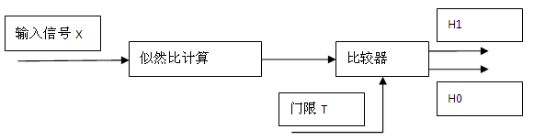
图1.1 二元检测方框图
图1.1中：输入信号X依次通过似然比计算和比较器后，将得到满足某种统计假设的判决类型，其中T0表示没有目标，T1表示含有目标。门限T的确定一般都会由所采用的Neyman-Pearson法、极小极大法、Bayes法等准则来决定。经典目标检测方法中的另外一个重要研究课题是恒虚警检测技术(CFAR，Constant false alarm rate)。这种技术的主要优点是能在信号检测时，保持虚警率恒定，达到防止检测器不至于因为海杂波干扰而饱和的目的。当前主要采用三种不同类型的CFAR处理器，即自适应门限CFAR技术、非参数CFAR技术和非线性接收机技术。自适应CFAR假定干扰分布是已知的，并且近似表示与这些分布有关的未知参数。非参数CFAR处理器倾向于适应未知干扰分布。非线性接收机技术试图对干扰的均方根幅度进行归一化。
（2）非平稳信号的时频分析方法
由于目标回波存在多普勒频率以及其方位和距离等参数都会随着时间的变化而产生改变，因此目标回波可以看成是一种非平稳的时间信号模型。对于这一类的信号模型的分析，便需要研究人员引入包含有时间变量的分析方法，体现出其非平稳的特性。通常，非平稳信号的分析方法主要有：小波分析法、高阶统计量分析法、时频分析法、分数傅立叶变换法以及循环平稳信号处理法等。其中，时频分析法相对于其他方法更多的被研究人员采用，因为它具有反映信号在不同频率和时间上的能量密度和强度的特点，也就是因为这个特点，时频分析法成为了研究非平稳信号的最有力的工具。从理论上来说，时频分析法可以分成两大类：二次型时频分析法和线性类时频分析法。其中线性类时频分析法又包含有Gabor展开法、短时傅里叶变换法(STFT)等。而二次型时频分析法包含有Choi-Williams分布法、锥形核分布法和Wigner分布法^{[17]}等。
（3）混沌特性的目标检测方法
在完全由确定性定律决定的系统中出现不确定性运动，这一点起初相当令人烦恼，这种系统的行为被称作混沌的。称这样的不确定性系统是混沌的完全不同于说它们是随机的，从一开始指出这一点是非常重要的。近年来，随着非线性运用到海杂波的建模中，混沌和分形也逐渐被海杂波研究人员采用，为海杂波研究的发展提供了新的方法和新的思路。通常，混沌特性的目标检测方法可以分为混沌非线性检测方法和混沌时间序列方法。在海杂波混沌特性研究方面，我国学者马晓岩取得了不错的研究成果，率先提出了基于旋转超盒分类方法的软门限模糊检测法。

本文的内容安排
论文主要对强海杂波背景下的远距离微弱信号检测进行研究，将非广延分布（Tsallis分布）引入到海杂波非平稳性建模之中，提出了一种结合Nelder-Mead对Tsallis分布进行K-S（Kolmogorov – Smirnov）检验的方法。同时将Tsallis分布拟合IPIX（智能像素处理）雷达实测数据的不同数据集，分析其参数的差异度，提出了基于单个参数的目标检测法，为强海杂波背景下的远距离微弱信号检测提供了一种新的方法。
全文共分为5章进行论述，其具体内容安排如下：
第1章，绪论部分。首先阐述强海杂波背景下的远距离微弱信号检测的研究背景，从军事上、民用上两方面分析精确海杂波建模的意义。然后从海杂波建模、海杂波仿真、海杂波背景下目标检测三个方面分别论述国内外的研究现状。最后描述本文的文档结构。
第2章，IPIX雷达实测数据分析及海杂波特性研究。首先介绍IPIX雷达以及IPIX雷达实测数据，在此基础上，阐述如何在Matlab环境下使用IPIX雷达实测数据。然后从海杂波散射系数特性、海杂波谱特性和海杂波相关性三方面进对海杂波特性进行理论和实验分析，其中海杂波相关性又分为时域相关性和空域相关性两方面进行论述和实验。
第3章，海杂波幅度统计模型及其仿真研究。首先介绍四种常用的基于统计分布的海杂波模型，瑞利分布模型、对数—正态分布模型、韦布尔分布模型和K分布模型，并运用IPIX雷达实测数据分析模型参数对于各个统计分布的含义。然后运用最大似然估计法和矩估计法对四种基于统计分布的海杂波模型进行参数估计，并计算它们相对于IPIX雷达实测数据的K-S拟合优良度统计量D_{e}。最后对两种常用的海杂波仿真方法零记忆非线性变换法和球不变随机过程法进行理论分析，比较两者之间的优缺点。
第4章，海杂波非广延模型及目标检测部分。从多普勒频谱、多普勒质心和海杂波纹理的角度分析海杂波之所以具有非平稳特性的原因。在此基础上，将Tsallis分布引入到海杂波非平稳性建模之中，提出一种结合Nelder-Mead对Tsallis分布进行K-S拟合优度性分析的方法，并将实验结果与基于统计分布的海杂波模型进行比较。同时将Tsallis分布拟合IPIX雷达实测数据的不同数据集，分析其参数的差异度，提出基于单个参数的目标检测方法，并证明其对主目标距离门具有敏感性。最后从Tsallis熵的定义出发对非广延参数q进行讨论，分析表明海杂波具有混沌系统和随机系统之间的幂率敏感性。
第5章， 总结和展望。首先总结了本文的主要研究工作和研究成果，然后讨论了本文的不足以及今后改进的方法，最后对海杂波研究进行了展望。

本章小结
本章首先讲述了强海杂波背景下的远距离微弱信号检测的研究背景，从中了解到，精确的海杂波建模对于军事上、民用上的重要意义。然后从海杂波建模、海杂波仿真、海杂波背景下目标检测三个方面分别论述了国内外的研究状况。最后描述了本文的研究内容以及本文的文档结构。

第二章 IPIX雷达实测数据分析及海杂波特性研究

IPIX雷达及IPIX雷达实测数据
本文用到的实验数据都是从网站http://soma.ece.mcmaster.ca/ipix/上得到的，当然也可以通过邮件的形式，得到全部数据的光盘。该网站已经成为海杂波研究社区方面的佼佼者，为许多高质量的论文和研究提供了实测数据来源。这些努力都要归功于加拿大McMaster大学Adaptive Systems实验室，2001年6月，它在其官方网站上公开了IPIX雷达实测海杂波数据，方便了国内外学者对海杂波开展学术研究。

IPIX雷达
1993年，Simon Haykin带领一批专家学者在加拿大的Dartmouth地区开展了一系列海杂波数据的测量和采集试验^{[18]}。经过他们的努力，得到了大量关于海杂波和海面目标的第一手实测数据，为以后世界各地海杂波研究的开展作出了巨大的贡献。 这些海杂波和海面目标数据都是由一部被称之为智能像素处理（IPIX）的雷达采集到的，图2.1所示为IPIX雷达。
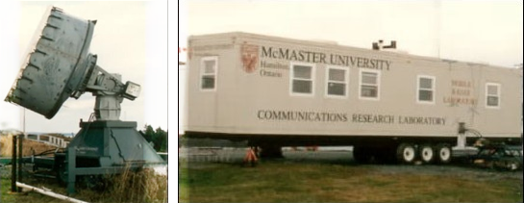
图2.1 IPIX雷达
IPIX雷达架设在陆地上的一个高出海平面25m~30m的固定位置上，这是舰载雷达典型的安装高度。它工作于固定模式，天线指向一个固定方向，对一片海域进行照射。天线照射区域内采样的起始距离值为1200m或者更远，且四个接受通道均采用8位的A/D转换器，这样做的目的是控制距离采样频率在5MHz~30MHz之间变化。下面给出IPIX雷达的主要性能参数，如表2.1所示。

表2.1 IPIX雷达主要参数
雷达型号 | IPIX
天线高度 | 30m
IPIX发射频率RF | 9.39GHz
中频IF | 150MHz
极化方式 | HH,VV,HV,VH
脉冲宽度 | 200ns
天线增益 | 45.7dB
波束宽度 | 0.9deg
距离单元 | 14m
IPIX雷达具有如下的系统性能：
（1）双极化接受，脉间发射极化切换。
IPIX雷达具有两路完全一致的接收机：一路与垂直极化天线馈源相连；另一路与水平极化天线馈源相连。因此可以同时接受两种极化方式。
（2）相参发射/接受。
IPIX雷达属于相参雷达的一种，利用它可以实现对雷达回波相位精确测量的工作。
（3）脉冲压缩。
IPIX雷达具有一个脉冲压缩子系统，该系统由一个声表面波（SAW）脉冲扩展器和每路接受通道中的匹配SAW压缩器构成。
（4）X波段发射。
IPIX雷达是一部工作频率为9.39GHz的X波段雷达，其发射峰值功率为8kW，发射信号的波长为3cm，此波长与海面上小尺度的张力波浪耦合得较好，可以进行有效的海杂波测量。
（5）灵活的操作和更改。
IPIX雷达控制软件通过使用C语言实现，使其具有了灵活性、可更改性和可移植性等优点。
（6）计算机控制。
IPIX雷达的所有方面都可以通过计算机控制来改变。对于大部分控制操作，计算机接口是一个使用晶体管-晶体管逻辑（TTL）信号并且可用4个8位并行端口实现的简单并行总线。

IPIX雷达实测数据
本文从加拿大McMaster大学的Adaptive Systems实验室网站共获得了14个不同海情下，IPIX雷达采集的关于海杂波和海面目标的数据文件，14个数据文件都是从IPIX雷达固定照射的目标区域海面获取的。这14个数据文件包含有3种不同形式的数据^{[19]}：第一类是没有包含任何目标的海杂波回波数据；第二类是包含有主目标的回波数据；第三类是包含有次目标的回波数据，即可能存在目标区域的雷达回波。图2.2为IPIX雷达进行实地数据采集的示意图。每个数据文件都有两个极化属性，即HH（水平极化）和VV（垂直极化），每个数据集都包含有14个距离门范围，所以总共有392个海杂波数据时间序列。有一些范围的距离门包含有目标，这个目标是由网丝包裹的直径为1米球形体，这是个非常小的目标，相对于船只等来说要难检测的多。通常，目标信号最强的地方标记为主目标区域，而附近的区域，那里的目标信号较弱，但还是可以发现的，称这些区域为次目标区域。每个距离门的数据都包括2¹⁷个复数，采样频率在1000Hz。14组海杂波数据文件的详细信息如表2.2所示。表2.2中，擦地角为0.7°左右，分辨率为30m，采样率为250MHz。No.代表数据文件的序列号，targA和targC分别表示不同的目标，WD为风向，WS为风速(km/h)，HM为最大浪高(m)，HS为有意义的浪高(m)。
本文实验主要采用该网站的第40组(19931110_001635_starea.cdf)和第54组(19931111_163625_starea.cdf)数据，图2.3和图2.4分别是这两组数据的信息：
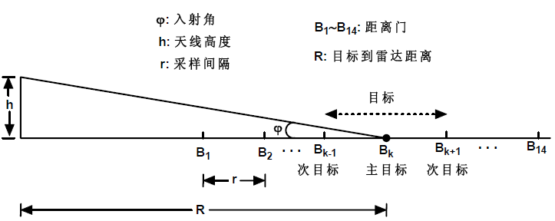
图2.2 IPIX雷达数据采集示意图

表2.2 IPIX雷达实测海杂波数据表
NO. | Num of sample | Azimuth Angle | Target | Wave |  | Wind |  | Pol | Range Cell
 |  |  |  | HM | HS | WD | WS | Pol | Range Cell
#17 | 131072 | 129 | targA | 3.02 | 2.01 | 300 | 09 | HH/VV | 14
#18 | 131072 | 129 | targA | 3.02 | 2.01 | 300 | 09 | HH/VV | 14
#19 | 131072 | 129 | targA | 3.02 | 2.01 | 300 | 09 | HH/VV | 14
#25 | 131072 | 127 | targA | 1.54 | 0.98 | 210 | 09 | HH/VV | 14
#26 | 131072 | 127 | targA | 1.54 | 0.98 | 210 | 09 | HH/VV | 14
#30 | 131072 | 127.6 | targA | 1.30 | 0.89 | 210 | 19 | HH/VV | 14
#31 | 131072 | 127.5 | targA | 1.30 | 0.89 | 210 | 19 | HH/VV | 14
#40 | 131072 | 127.3 | targA | 1.28 | 0.88 | 200 | 09 | HH/VV | 14
#54 | 131072 | 127.5 | targA | 0.94 | 0.63 | 300 | 19 | HH/VV | 14
#280 | 131072 | 170 | targC | 2.9 | 1.69 | 220 | 07 | HH/VV | 14
#283 | 131072 | 170 | targC | 1.63 | 1.03 | 000 | 00 | HH/VV | 14
#310 | 131072 | 170 | targC | 1.35 | 0.91 | 310 | 33 | HH/VV | 14
#311 | 131072 | 170 | targC | 1.35 | 0.91 | 310 | 33 | HH/VV | 14
#320 | 131072 | 171 | targC | 1.35 | 0.91 | 310 | 24 | HH/VV | 14
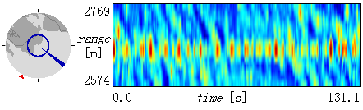
图2.3 第40组海杂波数据信息
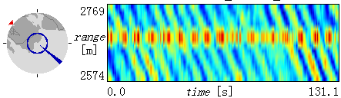
图2.4 第54组海杂波数据信息

IPIX雷达实测数据处理方法
IPIX雷达实测海杂波数据以Unidats的NetCDF文件格式存储。这种形式的存储是多维数组数据最理想的存储方式，可以通过使用MexCDF工具导入Matlab中。下面介绍如何通过4个步骤在Matlab中处理IPIX雷达实测海杂波数据。
（1）MexCDF工具箱
首先下载并安装MexCDF工具箱，确保MexCDF在Matlab工作目录中。
（2）获取一个指向netCDF文件的指针
用文件19931118_023604_stareC0000.cdf作为例子。为了获取指向该本件的指针，可以使用下面的命令：nc=netcdf(‘19931118_023604_stareC0000.cdf’)。如果操作成功，则Matlab会输出该netCDF文件中包含的一些基本环境参数。
（3）从netCDF文件中抽取IPIX变量
下载ipixinfo.m和ipixazm.m两个m文件，并放入Matlab的当前工作目录。为了得到第二步中指针所指向的内容，即存储在netCDF文件中得到IPIX变量，可以使用如下命令：ipixinfo(nc)。如果操作成功，Matlab会输出netCDF文件中的IPIX变量。
（4）将数据载入Matlab工作空间
下载m文件ipixload.m，该文件具有预处理海杂波数据的功能，并将极化和实测海杂波数据读取到Matlab工作空间之中。该命令的语法为：[I,Q,meanIQ,stdIQ,inbal] = ipixload(nc,pol,rangebin,mode)。输入的参数含义为：
nc：指向netCDF文件的指针；
pol：极化方式（vv，hh，vh，或者hv，其中v表示垂直极化，h表示水平极化）；
rangebin：装载的距离单元（在1到n之间）；
mode ：表示预处理的修正方式。raw表示没有修正的，auto表示自动修正的（适合于纯杂波数据），dartmouth表示处理的是dartmouth文件。
如果操作成功，则Matlb会输出I，Q，meanIQ，stdIQ和inbal。他们的含义是：
I、Q ：分别表示海杂波数据的同相和正交分量；
meanIQ ：CDF文件归一化之前的I 和Q 的均值；
stdIQ ：CDF文件归一化前的I 和Q 的标准差；
inbal ：海杂波数据的不均衡相位（单位：度）。
其中预处理主要包括两个步骤：第一步是从I和Q通道中去除标准偏差和均值；第二步是拆除相位的不平稳，相位不平稳通常发生在I和Q通道不是正交的时候。

海杂波特性研究
众所周知，对雷达检测和识别海洋目标造成最大干扰的是海杂波，所以精确的海杂波建模能够起到很好的海杂波抑制作用，从而提高雷达检测和识别海洋目标的准确性。为了达到建立精确海杂波模型的要求，就首先需要研究人员对海杂波的特性进行深入的分析，只有在理解了海杂波的产生机理以及它的影响因子的基础上，才有可能建立准确的海杂波模型，提高雷达的检测和识别目标能力。下面将从海杂波后向散射系数特性、海杂波谱特性和海杂波相关性三方面对海杂波特性进行分析研究。

海杂波散射系数特性
海杂波特性通常会因为探测环境和雷达工作体制的不同，而呈现出很大的差异性。海杂波能量是描述海杂波特性的主要参数，三个因素会影响海杂波能量，它们是掠射角、雷达波长和后向海杂波散射系数，其中后向海杂波散射系数起到至关重要的作用。人们对海杂波反射率的研究迄今已有50多年，本节将对海杂波后向散射系数的影响因子进行详细的阐述。
海杂波可以看作一种面杂波^{[20]}。一般情况下面杂波都可以用后向散射系数σ⁰来描述其能量特征。具体来说，σ⁰代表的是雷达后向散射截面积的密度，其单位通常取地面上每单位面积的雷达截面积。格尔德斯坦对它定义如下：
σ⁰=σ/A （2.1）
式（2.1）中，σ⁰代表单位面积的雷达反射率（m²/ m²）；σ为被照射面积的雷达散射截面（m²）；A代表被照射的海面地区分辨单元的面积（m²）。由于散射系数σ⁰的单位为m²/ m²，所以σ⁰是一个无量纲的系数，一般用分贝（dB）表示。对于雷达探测电磁波来说，海面是一个极其复杂的反射体，决定其反射率的参数有雷达视线相对波（风）的方向、波高、雷达波长、雷达波长的极化方式（H或是V）和雷达波入射余角（擦地角）等，下面将对这些参数进行分析。
（1）波高的影响
一般意义下，波高定义的是海浪波峰顶点和相邻海浪波谷谷底之间的垂直距离。现在假定h_{1/3}参数代表取总数中1/3最高波的平均高度，h_{1/10}参数代表取其总数中1/10最高波的平均高度，平均波高h_{av}参数代表所有波的平均高度。之所以选取海面高度作为参数，是因为用海面高度分布能够最为精确的描述出波高对海杂波能量的影响，通常我们去取海面高度与平均值的偏差作为海面高度分布的变量，并用Z表示，其分布大致上可以认为是高斯分布。假设σ=1，则可以分析得到如表2.3所列的近似关系。
表2.3 海面高度的参数化表示
参数 | 相对值
σ | 1
h_{av} | 2.6
h_{1/3} | 4
h_{1/10} | 5.2
通常情况下海面状态可以用Douglas标度来表示，表2.4详细给出了Douglas标量中的海面状态的波高h_{1/3}和近似风速v。

表2.4 Douglas海面状态等级
海态等级 | 等级 | h_{1/3}/m | v/（m/s）
1 | 微浪 | 0~3 | 0~6
2 | 轻浪 | 0.3~0.91 | 6~12
3 | 中浪 | 0.91~1.52 | 12~15
4 | 大浪 | 1.52~2.44 | 15~20
5 | 巨浪 | 2.44~3.66 | 20~25
6 | 狂浪 | 3.66~6.10 | 25~30（大风）
7 | 狂涛 | 6.10~12.2 | 30~50
8 | 怒涛 | 12.20 | >50（狂风）
（2）入射余角的影响
在海杂波后向散射系数的研究过程中，通过不断的实验和总结，人们发现入射余角对于海面反射率的影响^{[20]}可以用下面的图2.5表示。
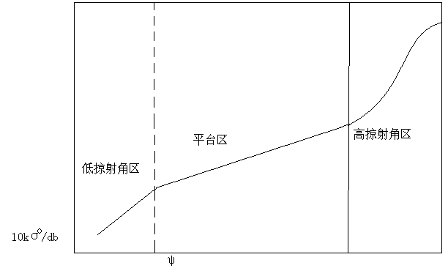
图2.5 与入射余角ψ有挂的海面反射率一般特性
- 高掠射角区
高掠射角区一直延伸到大约是临界角区，这个临界角是由瑞利定义的：此角以下表面被认为是平坦的，而此角以上平面是粗糙的。一般情况下，当入射余角接近垂直角度的时候，平静海面的后向散射信号要比粗糙海面的后向散射信号大很多，人们把这个区域称为高掠射角区。当海面处于平静的状态下并且ψ=90°时，σ⁰的值一般会略大于10m²/ m²。通常情况下，σ⁰会随着海面粗糙度的增加和ψ的减小而减小，但一旦到达了ψ的过渡值，σ⁰与海面粗糙度的关系将会马上反转，此时σ⁰会随着海面粗糙度的增加而增加。研究表明，这个过渡入射余角大约为60°，当然这个临界的入射余角值也会随着粗糙度的变化而变化。
- 平台区
上面提到到过渡入射余角大约是60°而在这个过渡入射余角以下的一个范围内，人们把它称之为平台区。在这个区域内，σ⁰与ψ的关系曲线没有高掠射角区的曲线陡。Rivers等人经过试验研究表明：当频率在1~10Hz的范围内时，σ⁰与ψ之间的相互关系一般可以表示为ψ_{2/1}量级或者比这更小一些。
3）低掠射角区
在平台区以下就是低掠射角区，在这个区域内，σ⁰与ψ之间的相互关系曲线相对于平台区再次变得很陡，一般情况将ψ⁴作为它们之间的系数。人们把低掠射角区和平台区之间的交界处称之为临界角，并命名为ψ_{c}，通常ψ_{c}<10°，并且ψ_{c}会随着频率和海面粗糙度的改变而变化。Katzin通过对实测海杂波数据的分析得出：在较小的入射余角下，反射射线和直射射线趋于相互抵消，从而导致了σ⁰与ψ之间函数曲线变得十分陡峭；而在较高的入射余角下，反射射线和直射射线干涉趋于相长性，不同于低入射余角下的相消性的。定义俯仰角不等于入射余角的大小，则运用Snell定律可以计算出入射余角大小为：
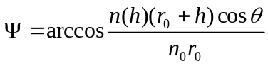 （2.2）
式（2.2）中：h为雷达天线高度；n(h)代表该高度的折射系数；r₀代表真实地球半径大小；n₀为地球表面的折射指数；θ代表俯仰角。用等效地球半径r_{e}来代替r_{o}，并且假设n(h)=n₀=1，则可以得出：
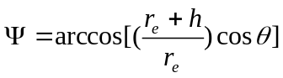 （2.3）
式（2.3）中：有效地球半径r_{e}=Mr₀，其中M的值在标准大气环境下取值为4/3。除了上述介绍的这种方法，近几年研究人员普遍运用的另外一种方法是通过设定雷达到杂波区的距离R，而不是设定俯仰角θ，接着利用r_{e}去计算入射余角的大小，其数学表达式为：
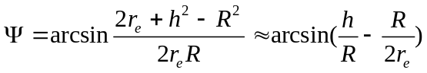 （2.4）
（3）极化的影响
研究发现，当海平面很粗糙的时候，平台区内的海杂波趋向于和雷达波的极化方式无关。而当海面频率较低，且较为平静的时候，水平极化的σ⁰一般比垂直极化的σ⁰小。在低掠射角区域，由于镜面反射系数可以产用不用的极化方式，所以其极化效应也相对比较复杂。经过实验得知^{[21]}，在两种极化方式HH和VV下，临界角ψ_{c}的大小会发生变化。一般情况下，在海面频率高的时候，假如临界角ψ_{c}的大小远远小于准布儒斯特角，此时两种极化方式下的临界角ψ_{c}是相等的；而当海面频率低的时候，且准布儒斯特角与水平极化HH下的ψ_{c}角大致相等的情况下，两种极化方式下的临界角ψ_{c}会出现一定的差别。

海杂波统计特性
一般情况下，海杂波统计特性可以分为海杂波谱特性和海杂波相关性。下面将对海杂波的功率谱和相关性进行研究分析。
（1）海杂波谱特性
海杂波的谱特性^{[22]}是指由于各散射点源的回波或多或少存在一定的多普勒频移而造成海杂波信号谱的展宽特性。在脉冲多普勒机制中，时域和频域都广泛存在着功率比较强的海杂波，人们通常把这种海杂波特别的称作脉冲多普勒海杂波。由于海面存在着许多不规则的运动，所以海洋中的不同散射体单元的速度和相互运动方向和速度都在时刻发生着变化，这就造成了雷达从各个散射体接收到的回波信号，即海杂波具有了多普勒频移的性质，也就是存在多普勒频谱，可以确定，海杂波的多普勒频谱的宽度和形状分量与海面的径向速度的分布有着密切的关系。现在假定速度谱宽度为△v，频谱宽度为△f，则它们之间的关系为可以表示为如下的数量关系：
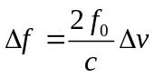 （2.5）
式（2.5）中：f₀表示雷达的发射频率。另一方面，Nathanson在许多专家研究结论的基础上，通过大量实验证明了海面状态和谱宽两者之间的关系，并给出了数学表达式：
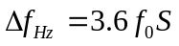 （2.6）
式（2.6）中：S代表海面状态，或是当前风速；△f_{Hz}表示3dB的带宽。
（2）海杂波相关性
海杂波相关性可以分为时域相关性和空域相关性两方面。时域相关性的定义是：以时间测量为单位，海杂波在同一分辨单元上所表现出来的相关性质；空域相关性的定义则是：海杂波在不同的方位以及距离分辨单元上的相互之间的相关性质。较为深入的研究海杂波的相关性对于模拟海杂波背景，以及在强海杂波背景下的远距离微弱信号检测都具有重要的科学意义。下面将对时域相关性和空域相关性分别进行分析。
1）时域相关性
定义序列间相关系数为：
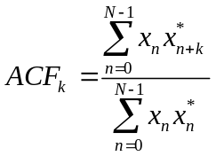 （2.7）
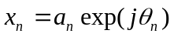 （2.8）
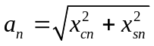 （2.9）
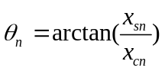 （2.10）
式（2.8）、（2.9）和（2.10）中，a_{n}和θ_{n}分别代表数列中的相位和幅度信息，x_{cn}和x_{sn}则代表两路互相正交的信号。将IPIX雷达实测数据第40组距离门3代入上述的式（2.7）之中，便可以求得海杂波的时域相关系数曲线，如图2.6和图2.7所示：
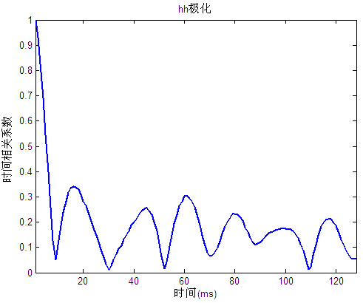
图2.6 hh极化下海杂波时域相关系数曲线
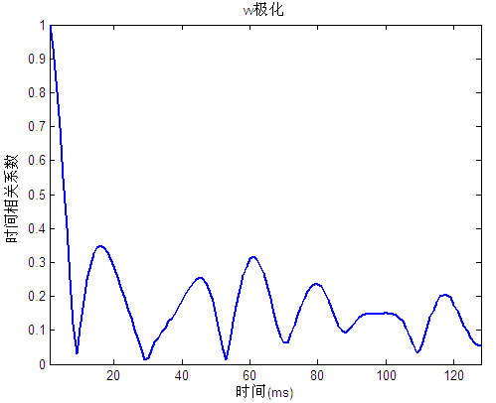
图2.7 vv极化下海杂波时域相关系数曲线
从图2.6和图2.7中可以看出：实测海杂波数据的去相关时间在毫秒级别。
2）空域相关性
通常情况下，海杂波空域相关性可以分为散斑相关性和纹理相关性两个方面^{[23]}，两者是相互独立存在的，而平时探讨的海杂波模型其实就是由这两个互相独立的部分复合而成的。下面对散斑和纹理分别进行相关性分析。
1：散斑相关性
定义散斑的自相关函数为：
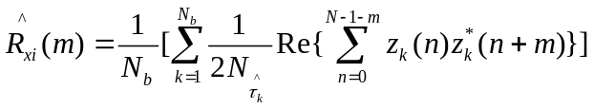 （2.11）
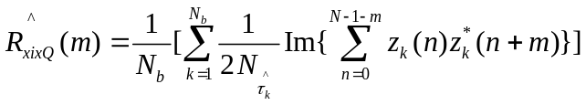 （2.12）
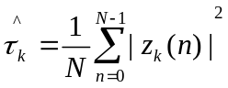 （2.13）
式（2.13）中，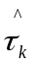代表纹理在海杂波数据序列中第k个值的估计值；N_{b}的数值大小则表示数据序列的总个数。运用IPIX雷达实测数据第40组距离门3求得海杂波散斑的相关性如图2.8和图2.9所示：
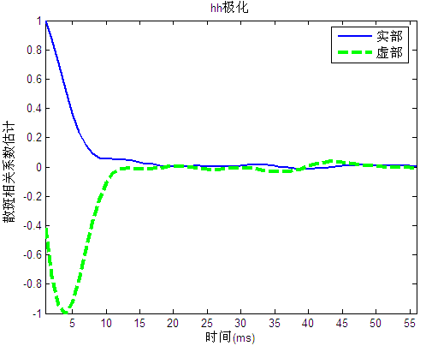
图2.8 hh极化下海杂波散斑相关系数曲线
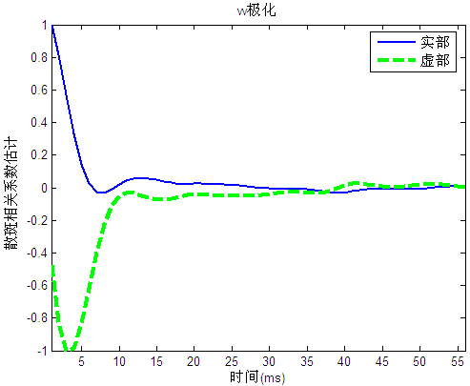
图2.9 vv极化下海杂波散斑相关系数曲线
图2.8和图2.9中，虚线部分表示的是虚部，实线部分则表示的是实部。从图2.8和图2.9中可以看出 ，实测海杂波的散斑去相关时间是在毫秒级别的，和海杂波去相关时间都是在一个数量级别上的。
2：纹理相关性
定义纹理的相关函数和纹理的协方差函数分别为：
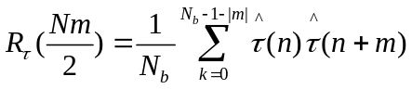 （2.14）
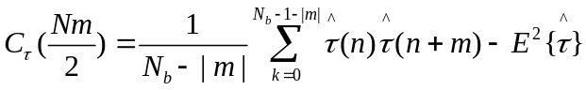 （2.15）
式（2.15）中：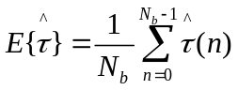，运用IPIX雷达实测数据第40组距离门3求得海杂波的纹理相关性如图2.10和图2.11所示：
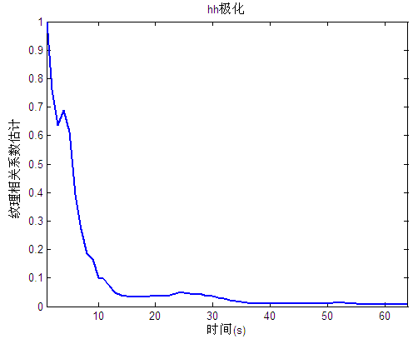
图2.10 hh极化下海杂波纹理相关系数曲线
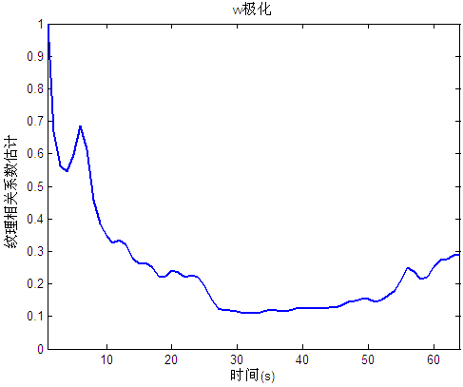
图2.11 vv极化下海杂波纹理相关系数曲线
从图2.10和图2.11可以看出，海杂波的纹理去相关时间是在秒级别的。

本章小结
本章首先介绍了加拿大IPIX雷达以及IPIX雷达实测海杂波数据。来自加拿大McMaster大学Adaptive Systems实验室公开的IPIX雷达实测海杂波数据是本文主要的实验数据来源。在这个基础之上，本文进一步介绍了如何在Matlab环境下使用IPIX雷达实测数据。然后论文对海杂波特性进行了较为深入的研究，从海杂波散射系数特性、海杂波谱特性和海杂波相关性三方面进行了理论和实验的分析，其中海杂波相关性分为时域相关性和空域相关性两个方面分别进行论述和实验。最后通过运用IPIX雷达实测海杂波数据的第40组距离门3，验证了海杂波的去相关时间和散斑的去相关时间都在毫秒级的，而纹理的去相关时间在秒级。

第三章 海杂波幅度统计模型及其仿真研究

海杂波幅度统计模型
海杂波的幅度统计特性主要是指海杂波幅度在单个散射单元上随时间的起伏特性。对于均匀分布的海面目标，目标散射表面具有均匀散射截面积，此时回波信号符合复高斯统计特性，其包络符合瑞利分布。对于非均匀分布海面目标，常用的非高斯统计模型包括对数—正态分布、韦布尔分布、K分布等。其他提出来用于描述海杂波统计特性的分布包括有污染的正态^{[24]}、Rice^{[25]}、Rice平方^{[26]}以及对数—韦布尔法^{[27,28]}等。本节将运用IPIX雷达实测数据对四种常用的基于统计分布的海杂波模型进行拟合实验，详细分析其参数对模型的影响。

瑞利分布
在早期的雷达系统中，由于雷达的分辨力较低，海杂波被认为是由大量近似相等的独立单元散射体的回波相互叠加得到的。根据中心极限定理，叠加产生的随机信号可以认为是高斯随机过程。雷达采用的复信号^{[29]}可以表示为：
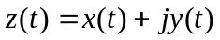 （3.1）
式（3.1）中：实部和虚部分别是独立同分布的高斯随机过程。即任意给定时刻t，x(t)、y(t)为一正态分布的随机变量。以实部x(t)为例，其概率密度函数^{[30]}为：
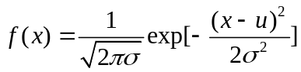 （3.2）
式（3.2）中：σ²为方差，μ为均值。一般认为海杂波具有零均值，即μ=0。当海杂波服从上述高斯分布时，海杂波幅度分布为瑞利分布，瑞利分布的概率密度函数为：
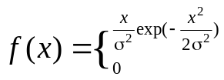 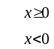 （3.3）
对瑞利分布的概率密度函数在0到无穷大的区间内进行积分操作，则可以得到瑞利分布的累计分布函数：
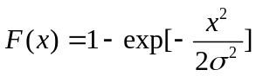 （3.4）
式（3.3）和式（3.4）中，σ²表示平均功率，其中式（3.4）累计分布函数将在后面K-S检验中用到。图3.1给出了不同的瑞利参数条件下，瑞利分布的概率密度函数曲线。从图3.1可以看出，随着q值的变大，曲线变的扁平化。
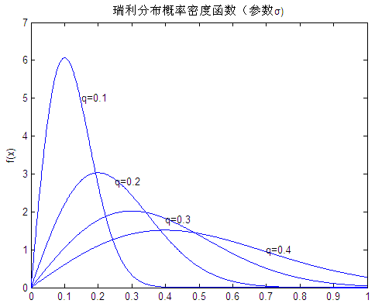
图3.1 瑞利分布的概率密度函数曲线

对数—正态分布
正如上一小节提到的，基于瑞利分布的海杂波模型通常在雷达分辨单元很大，包含许多散射体，并且没有一个占主导地位的散射体的情况下才适用，它用于表征相对均匀的海杂波，然而，当分辨单元尺寸和掠射角都很小的时候，瑞利分布并不是海杂波一个好的表述。在这种背景下，1968年，对数—正态分布由S.F.George率先提出，它是常用的描述非瑞利包络海杂波的一种模型^{[31]}。对数—正态分布需要用两个参数确定，而瑞利分布则只需一个参数确定。可以预期的是，由于对数—正态概率密度函数有两个参数，比起一个参数的瑞利分布，它可以更好地与实验数据相拟合。通常认为对数—正态分布趋向于预测更高的拖尾，正如瑞利模型倾向于预测一个较低的值一样。其概率密度函数为：
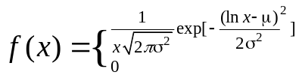 （3.5）
将对数—正态分布的概率密度函数在0到无穷大的区间内进行积分操作，可以得到对数—正态分布的累计分布函数：
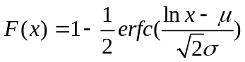 （3.6）
式（3.5）和式（3.6）中，μ（尺度参数）和σ（形状参数）分别为lnx的均值和标准差，erfc(●)是余误差函数。图3.2和图3.3给出了对数—正态分布的概率密度函数随尺度参数μ以及形状参数σ变化的关系曲线。
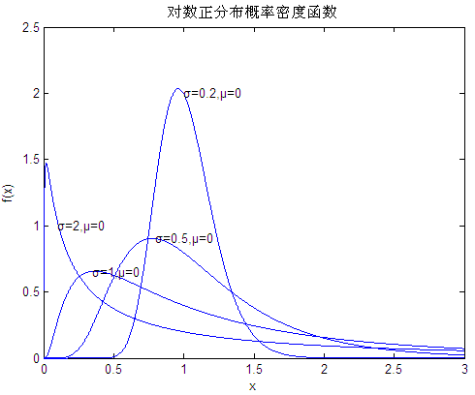
图3.2 对数—正态分布的概率密度函数随尺度参数σ变化的关系曲线
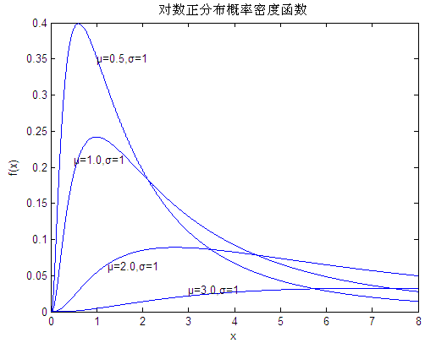
图3.3 对数—正态分布的概率密度函数随形状参数μ变化的关系曲线

韦布尔分布
韦布尔分布模型也是描述非瑞利包络海杂波的一种常用的海杂波统计分布模型，与瑞利分布和对数—正态分布相比，韦布尔分布模型能在很宽的条件下很好的与实验数据相匹配。韦布尔分布也是由两参数确定的，它适合拟合处于瑞利和对数—正态之间的海杂波测量数据。瑞利分布实际上是韦布尔分布的一个特殊情况，适当选择分布参数，也可以将韦布尔分布变得接近于对数—正态分布，韦布尔分布的概率密度函数^{[32-33]}为：
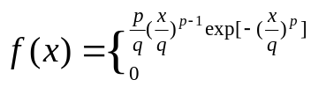 （3.7）
对韦布尔分布的概率密度函数在0到无穷大的区间内进行积分操作，则可以得到韦布尔分布的累计分布函数：
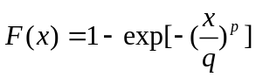 （3.8）
式（3.7）和式（3.8）中：p为形状参数，q为尺度参数。图3.4和图3.5给出了韦布尔分布的概率密度函数随尺度参数q以及形状参数p变化的关系曲线。
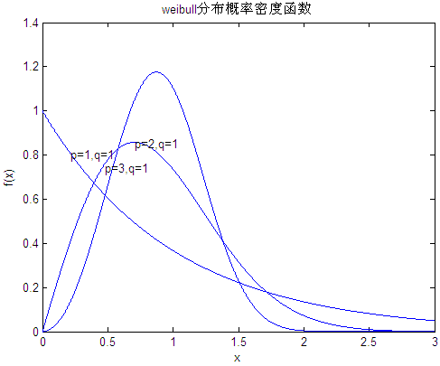
图3.4 韦布尔分布的概率密度函数随形状参数p变化关系曲线
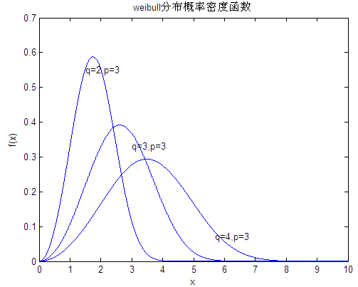
图3.5 韦布尔分布的概率密度函数随尺度参数q变化关系曲线

K分布
前面描述的瑞利分布、对数—正态分布和韦布尔分布三种海杂波分布模型，都没有从海杂波时域和空域相关性这个角度考虑。Jakeman和Pusey考虑到脉间的相关性，提出了K分布。K分布是一种由两个分量组成的复合分布，其概率密度函数^{[34-35]}为：
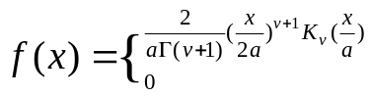 （3.9）
对K分布的概率密度函数在0到无穷大的区间内进行积分操作，则可以得到K分布的累计分布函数：
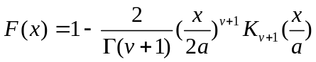 （3.10）
式（3.9）和式（3.10）中：Γ(●)是伽玛函数，Kv(●)是v阶第二类修正贝赛尔函数，α为尺度参数，v是形状参数且v＞-1。K分布的统计矩位于瑞利和对数—正态分布之间。图3.6和图3.7给出了K分布的概率密度函数随尺度参数α以及形状参数v变化的关系曲线。
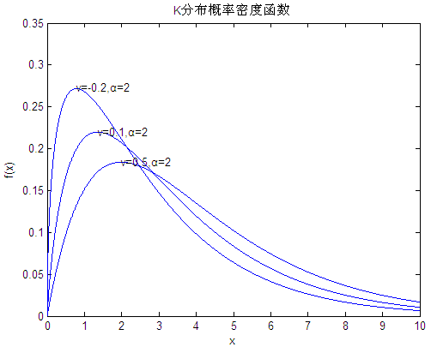
图3.6 K分布的概率密度函数随形状参数v变化关系曲线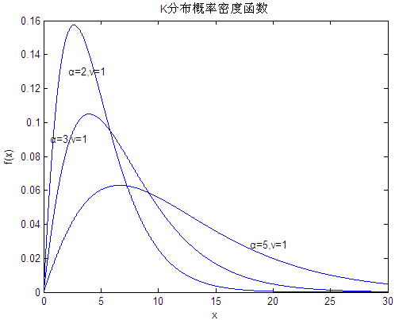
图3.7 K分布的概率密度函数随形状参数α变化关系曲线

统计分布参数估计及序列检测
上一节介绍了四种基于统计分布的海杂波模型，在此基础上，本节将结合IPIX雷达实测数据，通过运用最大似然估计法和矩估计法对海杂波模型进行幅度拟合实验，并计算出它们各自的拟合统计量D_{e}，分析比较各海杂波模型的优缺点。

统计分布参数估计
针对基于统计分布的海杂波模型，本文选用最大似然估计法和矩估计法对它们进行拟合实验前的参数估计，下面将对最大似然估计法和矩估计法进行简单的介绍。
（1）最大似然估计法
最大似然估计^{[36]}给出了一种能够很好的在正态分布和其他分布中统一进行参数估计的方法。假设有n个独立分布的样本值x₁,x₂,…x_{n}，它们全部来自于样本X₁,X₂, …X_{n}，并设待估计参数为θ，则该事件的发生概率为：
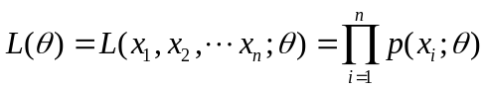 （3.11）
式（3.11）中：概率会随着θ的取值而变化，L(θ)称为样本的似然函数。根据费希尔的定义，选取使似然函数达到最大的参数，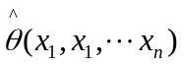为θ的最大似然估计值，并称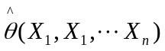为θ的最大似然估计量。一般情况下，可以通过下列表达式进行求值：
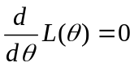 （3.12）
式（3.12）中：由于L(θ)与lnL(θ)可以在同一θ处取到极值，因此，θ的最大似然估计也可以通过下面的式（3.13）计算得到。一般情况下，都是通过式（3.13）求得θ的最大似然估计，因为相对于式（3.12），式（3.13）的求解过程往往比较简单方便。
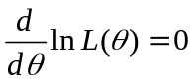 （3.13）
（2）矩估计法
首先，从计算方法上来说^{[37]}，总体X的期望E(X)是随机变量X的取值求概率意义上的加权平均，而样本均值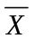是对抽样样本求算术平均值所得，两者计算方法有相似之处，表明总体矩和样本矩有想通的地方。其次，在大数定律中，辛钦定理指出，当随机变量X₁，X₂，…,X_{n}，相互独立，服从同一个分布，且具有相同的数学期望μ，则对于任意的正数ε>0，总有式（3.14）成立：
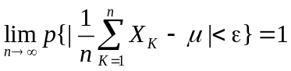 （3.14）
即样本均值依概率收敛于总体的数学期望，即趋向于等于μ。最后，若总体X的K阶矩E（X^{K}）= μ_{K},则当n趋向于无穷大的时候，A_{K}趋向于μ_{K}，这是因为X₁，X₂，…,X_{n}独立且与X同分布，所以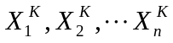,与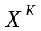独立同分布。故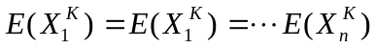，从而K阶样本矩依据概率收敛于K阶总体矩，即：
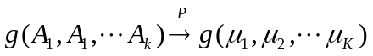 （3.15）
式（3.15）中，g为连续函数。样本矩依概率收敛于相应的总体矩，样本矩的连续函数依概率收敛于相应的总体矩的连续函数，而矩估计是为了解决总体X中未知参数的估计问题，而未知参数往往本身就是总体X的矩或总体矩的函数。这样，我们就可以用样本矩作为相应的总体矩的估计量，样本矩的连续函数作为相应的总体矩的连续函数的估计量。

序列检测（K-S）
K-S检验法是Kolmogorov – Smirnov检验法的简称，它是一种拟合优度性检验，比较观测样本值获得的经验分布函数与拟合分布函数^{[38]}。K-S检验并不要求用任何方式组合数据，因此不会有任何数据丢失。此外，K-S检验的一个突出优点就是它对任何样本量n都是有效的。
首先确定一个经验分布函数，在K-S检验中，假设观测样本为X₁,X₂，…,X_{n}，则它的经验分布函数F_{n}(x)可以定义为：
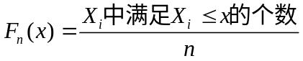 （3.16）
样本中的所有实数x，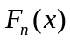都是一个右连续的阶梯函数。接着我们假定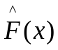是预测的分布函数，这样我们可以通过检验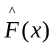和之间的接近程度来判定两者的拟合优良度。K-S检验拟合优良度的统计量为D_{e}，D_{e}的定义是经验分布函数和拟合分布函数之间的垂直方向的差值，即：
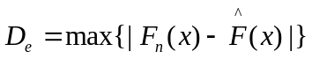 （3.17）
若D_{e}的数值太大就表示拟合效果不好，若D_{e}超过某一个常数D_{n,1-α}(其中α是检验选定的显著水平)，K-S检测就拒绝零假设H₀，分位点D_{n,1-α}的值可以根据所假设的分布函数来决定。设显著水平为α，通过查表，可以查出D_{n,1-α}：
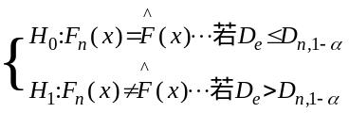 （3.18）

统计分布拟合度分布
本节将采用不同极化方式下的IPIX雷达实测数据第40组距离门3和第54组距离门4作为实验数据，对瑞利分布、对数—正态分布、韦布尔分布和K分布拟合海杂波幅度密度函数的效果进行分析和比较，并利用K-S检验定量比较各个分布相对于海杂波的拟合优度性。

幅度分布拟合
运用上一节的参数估计方法对四种基于统计分布的海杂波模型的参数进行估计。由于瑞利分布可由单个参数值确定，而这个参数可以由估计实测海杂波数据的均值或是方差来确定，故本文利用被拟合海杂波数据的均值来确定瑞利分布的参数；对数—正态分布采用最大似然估计法确定其参数；韦布尔分布采用最大似然估计法确定其参数；K分布采用矩估计法确定其参数。在参数确定以后，就可以运用该统计分布拟合实测海杂波数据幅度。以期达到最好的拟合效果。
四种基于统计分布的海杂波模型拟合hh极化下IPIX雷达实测数据第40组距离门3幅度的拟合效果图如图3.8所示：
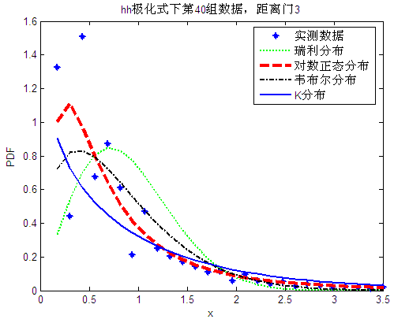
图3.8 hh极化下第40组距离门3的幅度拟合效果图
从图3.8可以看出，对数—正态分布与IPIX雷达实测海杂波的拟合程度比较好，其次是韦布尔分布，而拟合效果最差的是瑞利分布。
四种基于统计分布的海杂波模型拟合vv极化下IPIX雷达实测数据第40组距离门3幅度的拟合效果图如图3.9所示：
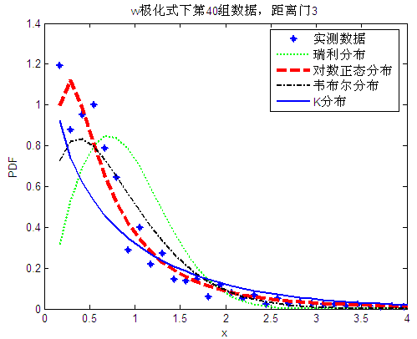
图3.9 vv极化下第40组距离门3的幅度拟合效果图
从图3.9可以看出，对数—正态分布与IPIX雷达实测海杂波的拟合程度比较好，而拟合效果最差的是瑞利分布，拟合结果基本和在hh极化下的拟合结果相一致。
四种基于统计分布的海杂波模型拟合hh极化下IPIX雷达实测数据第54组距离门4幅度的拟合效果图如图3.10所示：
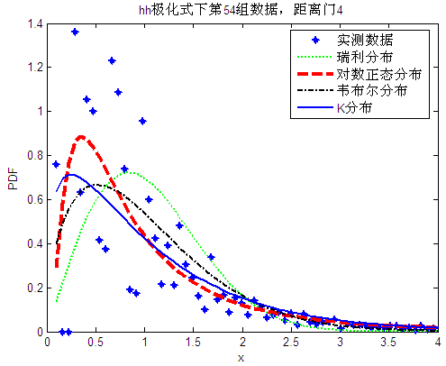
图3.10 hh极化下第54组距离门4的幅度拟合效果图
从图3.10可以看出，对数—正态分布与IPIX雷达实测海杂波的拟合程度比较好，而在拖尾部分，拟合效果较差的是瑞利分布，拟合结果基本和第40组距离门3海杂波数据的拟合结果相一致。
四种基于统计分布的海杂波模型拟合vv极化下IPIX雷达实测数据第54组距离门4幅度的拟合效果图如图3.11所示：
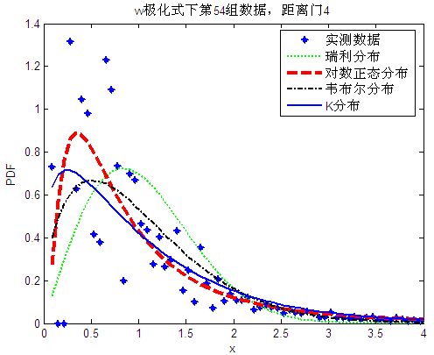
图3.11 vv极化下第54组距离门4的幅度拟合效果图
从图3.11可以看出，对数—正态分布与IPIX雷达实测海杂波的拟合程度比较好，而在拖尾部分，拟合效果较差的是瑞利分布，拟合结果基本和第40组距离门3海杂波数据的拟合结果相一致。
综合上述，通过采用不同极化下IPIX雷达实测数据第40组距离门3和第54组距离门4作为实验数据，运用瑞利分布、对数—正态分布、韦布尔分布和K分布海杂波模型拟合总共四组的实测海杂波数据幅度密度函数，总体上来看，对数—正态分布的拟合效果最好。在拖尾的部分，瑞利分布的拟合效果较差。这个实验结果并不说明其中一个海杂波统计分布模型就一定好于其他的海杂波统计分布模型，因为单个统计表达式并不适合真实世界中海杂波的多样性，所以我们必须具体情况，具体分析，然后采用最适合特定海杂波的统计分布模型去解决问题。

拟合优度性分析
上一节主要从定性作图的角度分析了四种基于统计分布的海杂波模型相对于实测海杂波数据的拟合效果，这一小节将运用3.2.2小节提到的K-S检验方法，计算拟合优良度统计量D_{e}，定量的分析各个基于统计分布的海杂波模型相对于实测海杂波数据的拟合优度性。表3.1是四种基于统计分布的海杂波模型相对于实测海杂波数据的D_{e}值。
表3.1 各海杂波统计分布相对于实测数据的D_{e}值
 | 第40组距离门3 hh极化下 | 第40组距离门3 vv极化下 | 第54组距离门4 hh极化下 | 第54组距离门4 vv极化下
瑞利分布 | 0.493 9 | 0.499 5 | 0.315 4 | 0.332 6
对数正态分布 | 0.475 3 | 0.483 4 | 0.174 2 | 0.181 4
韦布尔分布 | 0.456 3 | 0.464 1 | 0.219 1 | 0.237 2
K分布 | 0.347 5 | 0.358 3 | 0.161 6 | 0.183 3
从表3.1我们可以看出：四种基于统计分布的海杂波模型的D_{e}值都在0.1以上，其中对数—正态分布和K分布的拟合优度性相对较好。

海杂波仿真
伴随着雷达模拟系统和雷达最优信号处理器的快速发展，人们迫切需要找到一种快速的、精确的模拟雷达海杂波的方法。仅仅能够模拟具有一定概率密度分布的随机序列已经趋于成熟化，当今科学界研究的热点是如何能快速、有效的模拟出具有特定概率分布和功率谱特性的相关随机序列。IPIX雷达实测海杂波数据表明，很多海杂波都是相关的，因此，在海杂波仿真中，不仅要考虑杂波的幅度特性，而且也要考虑其相关特性。从技术上讲，海杂波仿真的核心是产生满足一定条件的相关序列，就是所产生的随机序列必须同时满足幅度分布和功率谱密度或相关函数的要求。目前主要有三种方法^{[39-40]}：第一种方法是球形不变随机过程法(SIRP)；第二种方法是无记忆非线性变换法(ZMNL)；第三种方法是随机微分方程法(SDE)。其中随机微分方程法虽然能够独立控制序列的协方差矩阵和概率密度函数，但这种方法对概率密度函数有一定的限制，因此并不常用，而且在运用方面也不是非常成熟，故本文将不对其进行分析介绍。下面将对ZMNL和SIRP方法进行分析和介绍。

球不变随机过程法（SIRP）
球不变随机过程的主要思想^{[41]}是：把海杂波看成一个球不变随机过程，然后利用SIRP的重要特性，产生相关性和概率分布均能满足要求的相关非高斯序列。其原理框图如图3.12所示。
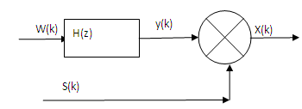
图3.12 SIRP方法原理
如图3.12所示，复包络x(k)=y(k)s(k)，其中，y(k)是零均值复高斯序列，s(k)是与y(k)相互独立的非负平稳序列，其相关时间要远远大于y(k)。复高斯过程y(k)可以由复高斯白噪声通过线性滤波器产生，线性滤波器的结构由y(k)的相关函数确定。事实上由全概率公式，产生的序列其幅度包络A(k)=s(k)| y(k)|具有如下的边缘分布：
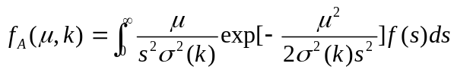 （3.18）
式（3.18）中：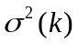是两个正交分量的方差，可以认为s(k)具有单位均方差。从式（3.18）中可以看出，幅度分布由调制过程s(k)的边缘分布f(s)唯一确定。并且由于s(k)和y(k)相互独立，x(k)的复自相关函数可以表示为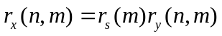，其中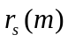是s(k)的自相关函数，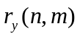是y(k)的复自相关函数。因为s(k)具有很长的相关时间，所以对于任意时间间隔m，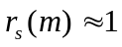。这样产生出来的序列x(k)的自相关函数就与复相关高斯序列的自相关函数相等。经过证明，常用的海杂波模型中，除对数—正态分布外，其他的如瑞利分布，韦布尔分布，K分布海杂波模型都可以用SIRP法来模拟。

零记忆非线性变换法（ZMNL）
零记忆非线性变换早期主要用来模拟仿真对数-正态分布和韦布尔分布的海杂波，它主要对相关的高斯序列进行非线性转变以此来获得相关的非高斯序列。但由于在转变时，非高斯序列与高斯序列之间协方差矩阵的复杂性、非线性变换对输出谱的平滑展宽、非线性变换并不能独立控制多元变量的边缘概率密度函数和相关函数以及输入端协方差矩阵的非负定性并不能保证等缺点，使得ZMNL法并不适合所有的海杂波分布模型。零记忆非线性变换法的基本思路^{[42]}是：先产生满足一定相关性的高斯分布序列，再通过一个非线性变化环节使序列的概率分布特性得到满足，其基本流程如图3.13所示。
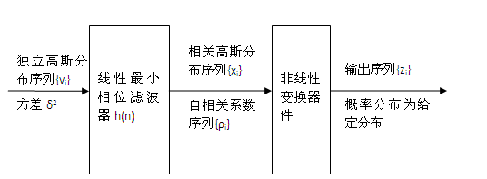
图3.13 ZMNL法的基本流程图
由图3.13可知，独立的高斯分布序列{v_{i}}经过线性最小相位滤波器h(n)后得到相关高斯分布序列{x_{i}}，其概率分布仍然应该是高斯的，但相关性已经发生了变化，其功率谱p(w)与h(n)傅里叶变换H(w)之间的关系如下式：
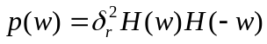 （3.19）
那么，通过序列{x_{i}}功率谱的幅频特性|P(w)|，就可以得到H(w)的幅频特性为 | H(w)|，进而通过最小相位滤波器h(n)的性质可以求得H(w)。序列{x_{i}}的自相关函数与功率谱p(w)是一个傅里叶变换对，而{xi}的自相关系数序列{ρ_{i}}与输出序列{z_{i}}的关系是由图3.13中的非线性变换器决定的。

两种仿真方法的区别
零记忆非线性变换法和球不变随机过程法从两种不同的角度和途径实现产生了能同时满足一定幅度分布和一定相关条件的随机数序列。它们各有优缺点。ZMNL法的主要缺点是：第一，非线性变换必须同时完成相关特性和幅度分布的转换；第二，相参与非相参流程不同，相关函数间关系复杂。ZMNL法的主要优点是计算量较小，耗时短，易形成快速算法，同时它的精度也很高。SIRP法的主要缺点是：第一，计算量大，耗时长，不易形成快速算法；第二，存在一个单调条件。SIRP法的主要优点是：第一，独立控制海杂波相关特性与幅度分布，同时推导也相对容易；第二，相参和非相参流程都是相同的。通过上面的分析可知，并没有一种方法绝对的优于另一种方法，在实际的应用中，我们需要根据具体的实际情况和要求去选择恰当的仿真方法，如耗时要求，海杂波数据的准确度以及计算的复杂度等要求。

本章小结
本章首先介绍了四种基于统计分布的海杂波模型，即瑞利分布、对数—正态分布、韦布尔分布和K分布。在实验过程中，通过分析各个统计分布的概率密度曲线图，得出各参数对于海杂波模型的影响。然后介绍了最大似然估计和矩估计两种参数估计方法，以及用以检测拟合优度性的K-S检验方法。在此基础上，通过利用IPIX雷达实测海杂波数据第40组距离门3和第54组距离门4对四种基于统计分布的海杂波模型进行幅度拟合实验，并采用K-S检验法，计算出拟合优良度统计量D_{e}，定性的分析了四种海杂波模型相对实测海杂波数据的拟合优度性。最后，从理论角度对两种常用的海杂波仿真方法零记忆非线性变换法和球不变随机过程法进行了介绍，并分析了两者之间的区别和优缺点。

第四章 海杂波非广延模型及目标检测

基于Tsallis分布的海杂波非平稳性模型
基于统计分布的海杂波模型虽然可以从一定程度上反映出海杂波的幅度特性，但都不能很好的从物理机制的角度反映出海杂波的形成原理。实际的海杂波情况是，由于海水处于不停的运动之中，不仅发生在表层，而且直到近地层的深处，这其中主要包括三种形式，洋流、潮汐和波浪，此外海洋表面情况还易受到风力大小、天气状况、浪涌的大小和周围环境湿度等多种自然因素的影响，所以海杂波具有非平稳特性。本文将从海杂波的非平稳特性出发，引入一种比基于统计分布的海杂波模型更好的拟合实测海杂波数据的模型，并结合Nelder-Mead进行K-S检验。下面本文将深入分析海杂波的非平稳特性和非广延模型，以及Nelder-Mead法。

海杂波非平稳特性
正如前面所说，海水处于不停的运动之中，且极易受到自然因素的影响，所以海杂波具有非平稳特性。本节将从海杂波产生机理着手，通过对多普勒频谱、海杂波调制过程中纹理相互关系的分析，说明海杂波具有非平稳特性的原因。
（1）多普勒频谱
由于海洋表面情况易受到风力、天气、浪涌和周围环境湿度等多种自然因素的影响，所以某一地区的海情并不是恒定不变的，而是处于不断的变化之中的，而海杂波也随着海情的不断变化而变化，这就使得海杂波存在多普勒频移的现象。研究海杂波的瞬间多普勒频移对于海杂波的建模以及强海杂波背景下的远距离微弱信号检测有重大的意义。定义海杂波随着时间和海情变化的瞬间多普勒频移^{[43]}为：
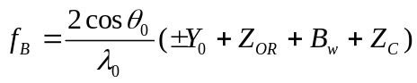 （4.1）
式（4.1）中：Y₀是表示海杂波纹理调制过程中的内部相速的参数，Z_{C}是表示当前速度的参数，B_{W}是和当前风速有关的参数。一阶海杂波产生机理中的Bragg散射的运动速度的水平方向的分量为：Z_{OR}=Z₀cos(2πgt-Px)，其中x是代表空间位置的参数，g是代表长重力波的频率的参数，V₀是代表海杂波轨道初速度的参数值，P则是代表玻尔兹曼常数的参数。从上述对式（4.1）的分析可以看出，海杂波的多普勒频移是和海面的当前风速、Bragg散射状况等自然环境因素有关联的，而这些自然环境因素在时刻的变化着，这样就造成了海情的不稳定性，这也就是海杂波具有不稳定性的根本原因所在。
另一方面，可以通过三种不同的散射方式^{[44]}构造海杂波多普勒频谱的谱线模型，从而表明海杂波具有非平稳特性。第一种散射方式是Whitecap散射，它在两种极化方式HH和VV下的回波幅度基本相同，并且从时间坐标上来看，Whitecap散射过程的持续时间是秒级的，同时在这三种散射方式中，Whitecap散射具有最高的多普勒频谱质心，换句话说就是有着更大的重力波相位速度；第二种散射方式是Spite散射，它在HH极化中具有很强的影响因子，但在VV极化在几乎完全没有受到它的影响，并且它的多普勒频移基本处于Whitecap散射和Bragg散射的多普勒频移之间，略微高于Bragg散射的多普勒频移；第三种散射方式是Bragg散射，它在VV极化下的海杂波回波幅度要大于VV极化下的海杂波回波幅度，并且它在HH和VV极化方式下的去相关时间都很短，大约为几十毫秒，这在第2章中的海杂波特性实验中已经验证过了。由于这三种散射方式各自都有着不同于其他散射方式的特点，所有很容易就能进行判别和区分。D.Walker从另一个角度也说明了海杂波之所以具有非平稳特性的原因。
（2）多普勒质心和纹理相关性
为了衡量海杂波多普勒的时域和空域的变化，定义多普勒的质心h_{c}：
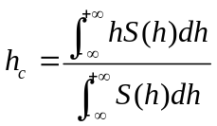 （4.2）
式（4.2）中：h代表频率，S(h)是代表海杂波功率谱密度的函数。在此基础上，为了进一步分析出海杂波多普勒质心和海杂波纹理之间的关系，根据互协方差公式的定义，计算出海杂波纹理和多普勒质心的互协方差：
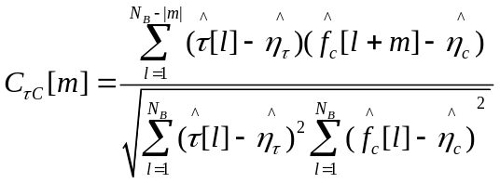 （4.3）
式（4.3）中：m=-(N_{B}-1)，…，N_{B}-1，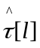和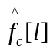分别代表海杂波纹理和多普勒质心的频率谱。根据hh极化下IPIX雷达实测数据第40组距离门3，纹理和多普勒质心的频谱如图4.1所示。其中频率在100-250Hz之间的是多普勒质心频谱，频率在50-100Hz之间的是纹理频谱。
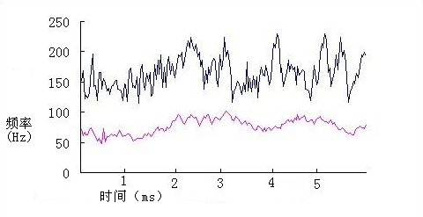
图4.1 多普勒质心和纹理的频谱
从图4.1中可以看出，多普勒频率在时间上表现出很明显的不平稳性，而纹理分量频率同样在时间上表现出不平稳特性。通过式（4.3），可以得出海杂波多普勒质心和海杂波纹理分量是相关的。当然也可以从海杂波纹理分量的调制过程表现在散射体的频率和幅度上的变化这个角度，分析得出海杂波多普勒质心和海杂波纹理是相关的。而我们知道，受到风力等级、天气状况、浪涌大小、周围环境湿度等多种自然因素的影响，海杂波纹理分量表现出非平稳特性，所以海杂波多普勒质心同样具有不稳定性，从而间接说明海杂波具有非平稳特性。

海杂波非广延模型
通过上一节的研究，验证了海杂波具有非平稳特性，在这个结论基础上，本文将引入非广延分布（Tsallis分布）到海杂波非平稳性建模之中，通过Tsallis分布拟合海杂波数据差，从而构造一种基于Tsallis分布的海杂波非平稳性模型。下面将详细阐述推导过程。
Tsallis熵^{[45-48]}产生自香农（Shannon）熵，在数学上，Tsallis熵和Renyi熵密切相关。下面首先给出这些熵的定义。假设有m个互相独立的事件，每个事件发生的概率是p_{i，}则香农熵的定义为：
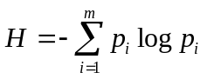 （4.4）
式（4.4）中：H的单位是根据对数底是2或是e从而选择是比特或是波特。下面定义Renyi熵：
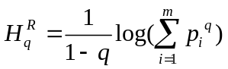 （4.5）
最后定义Tsallis熵的表达式，如下所示：
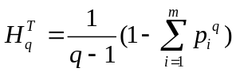 （4.6）
在连续的情况下，Tsallis熵可以写成如下表达式：
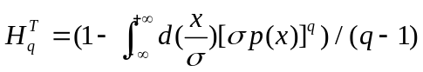 （4.7）
在这个熵准则下，当q不等于1时，两个独立系统的系统熵不等于两个系统的熵。这个属性经常被称为非广延属性。Renyi熵和Tsallis熵是相互关联的，并通过下面的等式组相互关联：
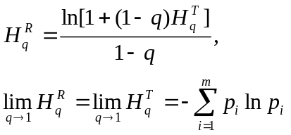 （4.8）
尽管从数学角度上来说，Renyi熵和Tsallis熵看起来似乎是等价的，但我们发现一个重要的区别。在香农熵准则下，假设被观察事件是完全随机的，而Tsallis熵通过找到特殊的q值（一般情况下不等于1），去描述既不是完全规则也不是完全随机的一类事件。在现实中，这种既不是完全确定也不是完全随机的事件是普遍存在的。在上面分析的基础上，推导出非广延分布，即Tsallis分布。Tsallis分布是通过在两个约束条件下，最大化Tsallis熵得到的，这两个约束条件是：
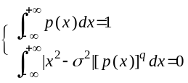 （4.9）
第一个限制条件说明总的概率是等于1的，第二个限制条件定义了在非广延形式下的第二个规划化事件。为了最大化Tsallis熵，引入两个拉格朗日（Lagrange）乘数λ₁，λ₂，同时令y=p(x)，这样便有了如下转换：
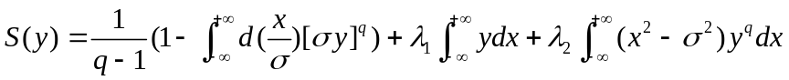
= 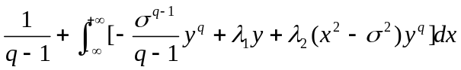
为了简单起见，定义如下等式：
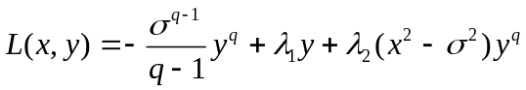 （4.10）
因此有：
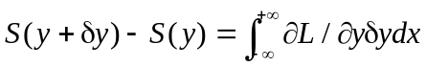 （4.11）
为了最大化S，令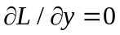，便得到了Tsallis分布（非广延分布），数学表达式如下：
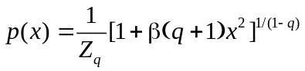 （4.12）
式（4.12）中：1<q<3。当q小于1时，这个公式仍然适用在p(x)=0的情况下。从式（4.12）中能清楚的看出，Z_{q}是归一化因子，β是和随机变量x的方差有关的因子。结合海杂波的非平稳特性，采用上面推导出来的Tsallis分布去拟合海杂波数据差。假设海杂波数据为 y(n)，n=1，2，…，则海杂波的数据差可以表示为：
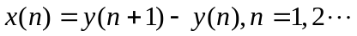 （4.13）

基于Nelder-Mead的参数估计
在海杂波模型参数估计方面，国内外一般都采用前面介绍的最大似然估计法和矩估计法。本文结合海杂波非平稳特性，提出了基于Nelder-Mead的海杂波参数估计方法，以及在此基础上进行K-S检验。Nelder-Mead是在1965年首先由J.A.Nelder和R.Mead共同提出的，后来经过不断的改进和完善，成为了最好的多维空间下无约束最优化算法之一，有时它也被称为单纯形法。下面将详细介绍Nelder-Mead。
Nelder-Mead法使用单纯形的概念^{[49-50]}。单纯形是指某个n维以上的欧几里得空间中的（n+1）个仿射无关的点的集合的凸包。例如举几个简单的单纯形例子：0的单纯形就是点，1的单纯形就是线段，2的单纯形就是三角形，而3的单纯形就是四面体。Nelder-Mead通过测试单纯形中的点来达到判断目标函数行为的目的，然后再根据目标函数的值选择不同的算法去产生一个新的测试点来代替原来单纯形中的一个点，这样目标函数就优化了。其中最简单的一步是将最坏的点（一般取对应点的目标函数值最大）用一个反射通过余下N个点的质心的点代替。如果这个点优于当前最好的点，那么我们可以试着沿着反射线以指数形式延伸。另一方面，如果新的点并不优于以前的点，那么我们正在朝错误的方向前进，所以我们需要朝着好的点（目标函数值小）的方向收缩。下面介绍具体的算法：
1、根据顶点值排序，使得：f(X₁)≤f(X₂)≤…≤f(X_{n+1})。
2、计算出n+1个点的重心，令其为X₀。
3、反射：
计算反射点X_{r}=X₀+α(X₀-X_{n+1})，如果这反射点优于第二个差的点，而又比最好的点差，也就是：f(X₁)≤f(X_{r})＜f(X_{n})，那么通过用点X_{r}代替点X_{n+1}得到一个新的单纯形，然后算法回到第一步。
4、扩张：
如果反射点是到目前为止最优的点，即 f(X_{r})＜f(X₁)，那么计算扩张点X_{e}，X_{e}=X₀+γ(X₀-X_{n+1})。如果这个扩张点要优于先前的反射点，即 f(X_{e}) ＜f(X_{r}),那么通过用点X_{e}代替最差的点X_{n+1}得到一个新的单纯形，然后回到第一步。如果这个扩张点要不优于先前的反射点，即 f(X_{e})≥f(X_{r}),则通过用反射点X_{r}代替最差的点X_{n+1}来构造一个新的单纯形，然后回到第一步。如果反射点优于第二个差的点，即f(X_{r})≥f(X_{n})，那么直接进入步骤5。
5、收缩：
进入这个步骤的前提是 f(X_{r})≥f(X_{n})，计算出收缩点X_{c}，X_{c}=X₀+ρ(X₀-X_{n+1})。如果这个搜索点X_{c}要优于最差的点，即 f(X_{c})＜f(X_{n+1})，那么通过用收缩点Xc代替最坏的点X_{n+1}构造一个新的单纯形，然后回到第一步。如果不满足 f(X_{c})＜f(X_{n+1})，那么直接进入第6步。
6、缩小：
用X_{i}点代替最坏的点，X_{i}=X₁+σ(X_{i}-X₁)，其中i为从2到n+1。构造新的单纯形后，回到第一步。
注意到上面的参数α、γ、ρ和σ分别代表反射、扩张、收缩和缩小操作的系数，一般取α=1，γ=2，ρ=1/2，σ=1/2。在Nelder-Mead中，初始化单纯形十分重要，事实上，如果初始化一个太小的单纯形，会导致不能进行局部搜索，从而使Nelder-Mead算法失效。所以初始化单纯形的选取应该从问题的本质出发。

Tsallis分布拟合优度性
运用上一节描述的Nelder-Mead参数估计法求得Tsallis分布的三个参数值β、q和Z_{q}，在此基础上拟合IPIX雷达实测海杂波数据的第40组距离门3和第54组距离门4。这两组数据同时也是第三章中四种基于统计分布的海杂波模型做拟合实验的数据来源，这样做的目的是，更加准确、清晰的观察出基于Tsallis分布的海杂波非平稳性模型和基于统计分布的海杂波模型的优劣性。Tsallis分布拟合不同极化下IPIX雷达实测数据第40组距离门3和第54组距离门4如图4.2至图4.5所示。
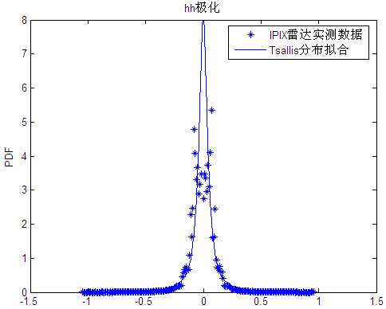
图4.2 Tsallis分布拟合第40组距离门3 hh极化海杂波数据差
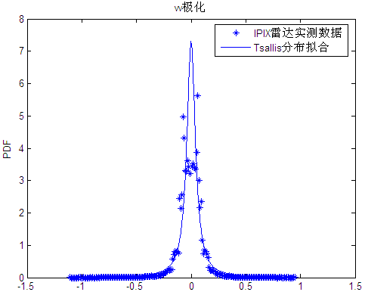
图4.3 Tsallis分布拟合第40组距离门3 vv极化海杂波数据差
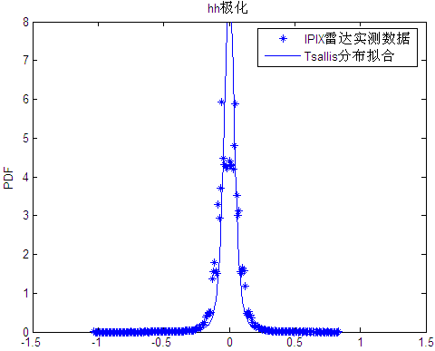
图 4.4 Tsallis分布拟合第54组距离门4 hh极化海杂波数据差
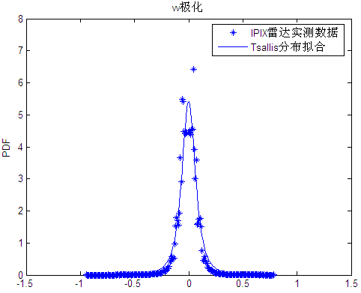
图4.5 Tsallis分布拟合第54组距离门4 hh极化海杂波数据差
综合图4.2至图4.5的拟合效果，同时对比图3.10和图3.11，不难从定性的角度看出，Tsallis分布拟合效果明显优于四种基于统计分布的海杂波模型，即瑞利分布、对数—正态分布、韦布尔分布和K分布。为了定量比较Tsallis分布和瑞利分布、对数—正态分布、韦布尔分布和K分布相对于实测海杂波数据的拟合优度性，采用K-S检验法计算Tsallis分布的拟合优良度统计量D_{e}，如表4.1所示：
表4.1 Tsallis分布相对于实测数据的De值
 | 第40组距离门3 hh极化下 | 第40组距离门3 vv极化下 | 第54组距离门4 hh极化下 | 第54组距离门4 vv极化下
Tsallis分布 | 0.022 3 | 0.025 3 | 0.035 8 | 0.029 1
从表4.1可以看出，Tsallis分布的拟合优良度统计量D_{e}值都在0.03以下，对比表3.1可以看出，瑞利分布、对数—正态分布、韦布尔分布和K分布的统计量D_{e}值远远大于Tsallis分布的统计量D_{e}值，从而验证了基于Tsallis分布的海杂波非平稳性模型要优于瑞利分布模型、对数—正态分布模型、韦布尔分布模型和K分布模型。为了更加充分说明Tsallis分布的拟合效果，本文采用Tsallis分布拟合VV极化下IPIX雷达实测数据第17组，第26组，第30组，第40组，第54组第280组，第310组和第320组，计算出K-S检验的统计量D_{e}，并对每组数据的K-S检测统计量D_{e}计算出最大值、最小值、均值和方差，如表4.2所示。
表4.2VV极化下K-S检验统计量D_{e}分析表
D_{e} | #17 | #26 | #30 | #40 | #54 | #280 | #311 | #320
最大值 | 0.2158 | 0.2434 | 0.223 | 0.73 | 0.0358 | 0.0766 | 0.0733 | 0.1516
最小值 | 0.0573 | 0.0681 | 0.0209 | 0.032 | 0.0072 | 0.0058 | 0.0096 | 0.024
平均值 | 0.1756 | 0.1728 | 0.0792 | 0.051 | 0.0181 | 0.0381 | 0.0292 | 0.0827
方差 | 0.0541 | 0.0562 | 0.0644 | 0.0139 | 0.0099 | 0.022 | 0.0191 | 0.0436
从表4.2可以看出，统计量D_{e}均值变化范围在0.0181-0.1756之间，可计算出整体均值在0.06左右，整体的方差在0.03左右，D_{e}的最大值也在可以接受的范围之内。因此，D_{e}分析表在定量上反映出了基于Tsallis分布的海杂波非平稳性模型拟合海杂波数据差的拟合效果很好。

基于Tsallis分布的目标检测
本节将通过分析基于Tsallis分布的海杂波非平稳性模型中的三个参数β、q和Z_{q}在拟合IPIX雷达实测数据不同距离门时的差异度，寻找出合适的目标检测方法，达到强海杂波背景下的远距离微弱信号检测的目的。同一个数据集中不同距离门的差别主要体现在，是否包含有目标信息，有些距离门不包含目标信息，即通常被称之为的纯海杂波数据，而有些距离门带有主目标或次目标信息。如在第40组数据中，距离门7含有主目标，距离门5至8含有次目标，第54组数据中，距离门8含有主目标，距离门7至10含有次目标。下面将详细说明本文提出的基于单个参数的目标检测方法。

基于单个参数的目标检测
运用Nelder-Mead参数估计方法求得IPIX雷达实测海杂波数据第40组14个距离门的Tsallis分布的三个参数值β、q和Z_{q}，并在Matlab中用bar()函数以直方图的形式显示出来，如图4.6至图4.11所示：
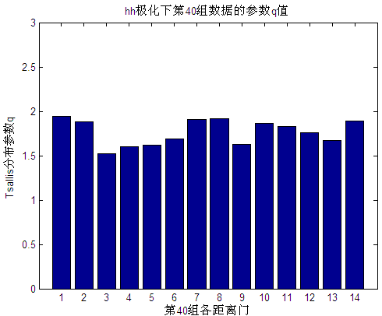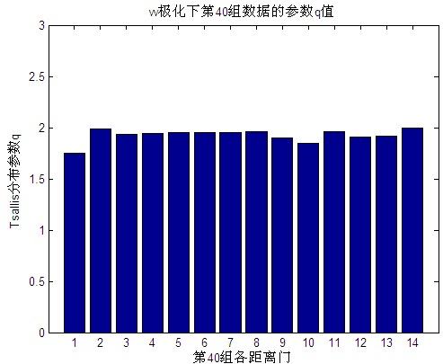
图4.6 hh极化下第40组14个距离门q值 图4 .7vv极化下第40组14个距离门q值
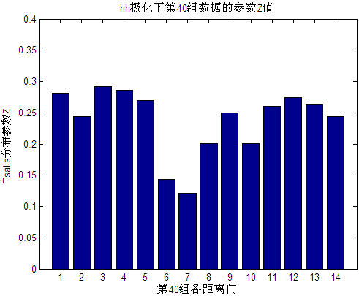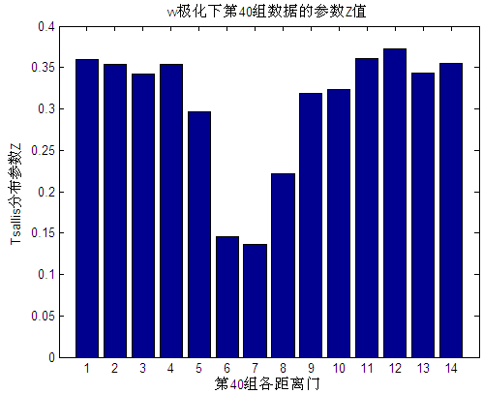
图4.8 hh极化下第40组14个距离门Z_{q}值 图4.9 vv极化下第40组14个距离门Z_{q}值
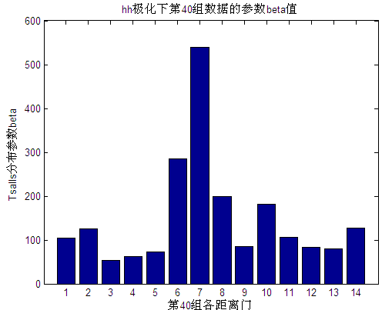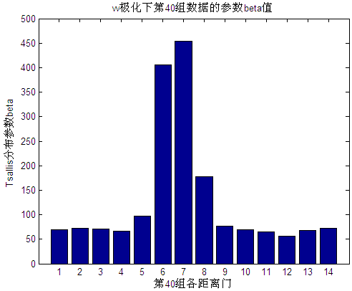
图4.10 hh极化下第40组14个距离门β值 图4.11 vv极化下第40组14个距离门β值
从图4.6和图4.7可以看出，Tsallis分布中的参数q在14个距离门中的值大小的变化不是很明显，对于有目标的距离门和没有目标的距离门并不具有敏感性，故q值不能作为目标检测的参数。
从图4.8和图4.9可以看出，Tsallis分布中的参数Z_{q}在14个距离门中的值大小的变化出现较大的差异，对于主目标距离门7和次目标距离门，其Z_{q}值与其他距离门的Z_{q}明显不同，且主目标距离门的Z_{q}值是14个距离门中最小的。即Z_{q}对有主目标距离门具有敏感性，故Z_{q}值可以作为目标检测的参数。
从图4.10和图4.11可以看出，Tsallis分布中的参数β在14个距离门中的值大小的变化也出现了较大的差异，对于主目标距离门7和次目标距离门，其β值与其他距离门的β明显不同，且主目标距离门的β值是14个距离门中最大的。即β对主目标距离门具有敏感性，故β值也可以作为目标检测的参数。
为了再次验证这个结论，本文采用IPIX雷达实测数据第54组作为二次实验的数据，实验结果如图4.11至图4.14所示：
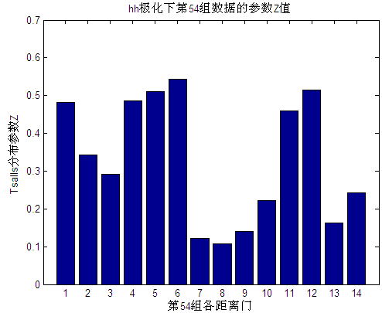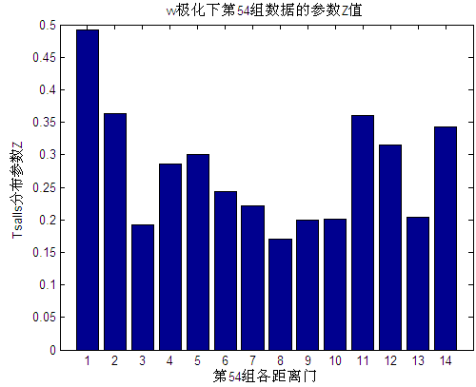
图4.12 hh极化下第54组14个距离门Z_{q}值 图4.13 vv极化下第54组14个距离门Z_{q}值
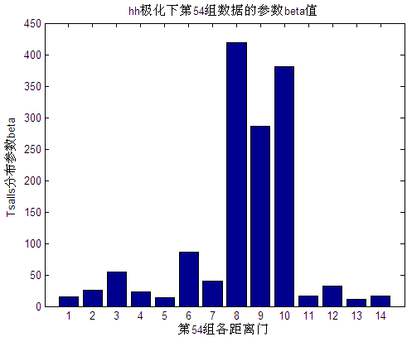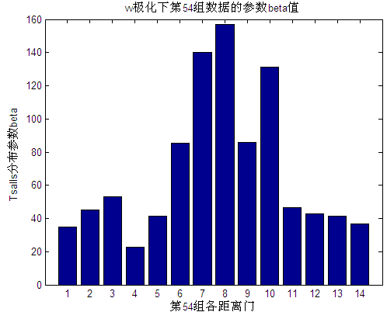
图4.14 hh极化下第54组14个距离门β值 图4.15 vv极化下第54组14个距离门β值
从图4.11至图4.15可以得到和IPIX雷达实测数据第40组相同的结论，即参数β和Z_{q}对于主目标距离门具有敏感性，因此可以用β的最大值或Z_{q}的最小值判断主目标所在距离门。下面本文将基于β或Z_{q}的单个参数目标检测法应用到IPIX雷达实测数据第17组，第26组，第30组，第280组，第310组，第311组和第320组之中，验证其对主目标距离门的敏感性和准确性，实验结果如表4.3和表4.4所示。
表4.3 基于β的单个参数目标检测法检测效果
File# | #17 | #26 | #30 | #40 | #54 | #280 | #310 | #311 | #320
Primary | 9 | 7 | 7 | 7 | 8 | 8 | 7 | 7 | 7
HH | 9 | 7 | 7 | 7 | 8 | 8 | 1 | 7 | 8
VV | 9 | 8 | 7 | 7 | 8 | 9 | 7 | 7 | 7
Second | 8:11 | 6:8 | 6:8 | 5:8 | 7:10 | 7:10 | 6:9 | 6:9 | 6:9
表4.4 基于Z_{q}的单个参数目标检测法检测效果
File# | #17 | #26 | #30 | #40 | #54 | #280 | #310 | #311 | #320
Primary | 9 | 7 | 7 | 7 | 8 | 8 | 7 | 7 | 7
HH | 9 | 7 | 6 | 7 | 8 | 10 | 7 | 7 | 8
VV | 11 | 7 | 6 | 7 | 8 | 8 | 2 | 7 | 7
Second | 8:11 | 6:8 | 6:8 | 5:8 | 7:10 | 7:10 | 6:9 | 6:9 | 6:9
在表4.3和表4.4中，Primary一行表示的是IPIX雷达实测数据网站上标识的主目标距离门，Second代表的是次目标所在距离门（每组数据共有14个距离门），HH和VV行分别是不同极化方式下采用基于单个参数（β或Z_{q}）的目标检测法进行检测的结果，即用β的最大值或Z_{q}的最小值判断主目标所在距离门。从表4.3基于β的单个参数目标检测法检测效果可以看出：主目标距离门的检测，在HH极化情况下第310组数据出现了较大偏差，在320组数据出现了很小偏差；在VV极化下第26组和第280组数据检测出的主目标距离门有很小的偏差，总体来说对主目标距离门的检测比较准确的。从表4.4基于Z_{q}的单个参数目标检测法检测效果可以看出：主目标距离门的检测，在HH极化情况下第30组，第280组合第320组数据出现了很小的偏差；在VV极化下第310组数据出现了较大偏差，第 17组，第30组数据检测出的主目标距离门有很小的偏差。
综合上述实验，Tsallis分布中的参数β和Z_{q}都能比较准确的检测出主目标距离门，又因为IPIX雷达实测数据中，目标物是一个相对较小的球形，可以认为Tsallis分布中的参数β和Z_{q}对海杂波背景下的弱小目标具有敏感性。因此Tsallis分布下的基于单个参数（β或Z_{q}）的目标检测法可以作为强海杂波背景下的远距离微弱信号检测的一种方法。

改进的基于单个参数的目标检测
首先定义Tsallis分布中参数的平均值，即把每组海杂波数据的14个距离门相对应的参数取平均值：
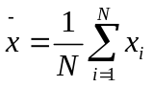 （4.11）
假设当前距离门的参数值为x，则算法步骤为：
1：计算y=x-。对于基于单个参数β的目标检测，若y小于等于0，则令该距离门的参数值差异函数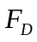为0，若大于0，则进去步骤2；对于基于单个参数Z_{q}的目标检测，若y大于等于0，则令该距离门的参数值差异函数为0，若小于0，则进去步骤2。
2：令该距离门的参数值差异函数为：
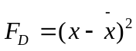 （4.12）
这种改进的基于单个参数的目标检测法原理上和4.2.1小节提出的方法完全一致，这种方法的优点在于能够更加清楚明了的通过观察柱状直方图，判断出主目标距离门所在，以及次目标距离门。采用HH极化下IPIX雷达实测数据第40组作为此种改进方法的实例，如图4.16。对比图4.14和图4.15的柱状图，可以明显看到改进的基于单个参数的目标检法更加简单明了。
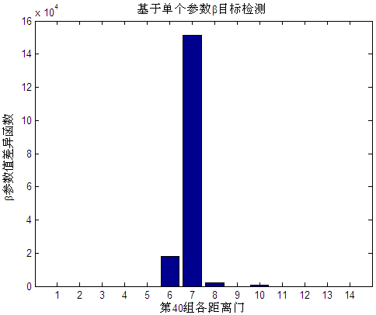
图4.16 hh极化下第40组基于单个参数β目标检测

非广延分布参数q的分析
Tsallis分布的参数q被称为非广延分布参数。q<1，q=1，q>1分别对应于超广延性，广延性和次广延性。q≠1代表系统具有幂率敏感性，可以通过找到合适的非广延参数q来描述既不是规则也不是完全混沌或随机的一类运动。表4.5是IPIX雷达实测数据的文件数据采用Tsallis分布拟合获得的非广延参数q的变化范围。
表4.5 q值范围变化
q值 | #17 | #26 | #30 | #40 | #54 | #280 | #310 | #311 | #320
HH | 1.22-1.77 | 1.11-1.51 | 1.22-1.50 | 1.52-1.94 | 1.14-1.44 | 1.23-1.70 | 1.26-1.46 | 1.23-1.65 | 1.28-1.48
VV | 1.25-1.67 | 1.21-1.74 | 1.09-1.69 | 1.75-2.00 | 1.20-1.59 | 1.19-1.59 | 1.28-1.46 | 1.28-1.46 | 1.16-1.56
从表4.5可以发现，IPIX雷达实测海杂波数据估计得到的非广延参数q的变化范围在1.09到2.00之间，但不等于1。这意味着海杂波的雷达回波既不是混沌的也不是随机的，而是介于确定性模型和随机模型之间的一种幂率敏感性动态系统，这与文献[51]中的结论是一致的。由于海杂波中既含有静态噪声和动态噪声，因此传统的关联维赫尔指数等混沌特征量无法直接准确判断出海杂波是否具有混沌特性^{[52]}。搞清海杂波幂率敏感性的物理机制和产生原因，就有可能在一定的置信度上判断海杂波时间序列究竟是以随机性为主还是以混沌信号的确定性为主，进而判断海杂波的确定性成分是否满足混沌模型对海杂波建模的要求，因此海杂波的幂率敏感性对于研究海杂波的非线性性质具有非常重要的意义。

本章小结
本章首先从多普勒频谱、多普勒质心和海杂波纹理的角度分析了海杂波之所以具有非平稳特性的原因，在此基础上，通过分析香农熵、Renyi熵和Tsallis熵相互之间的关系，将Tsallis分布引入到海杂波非平稳性建模之中，同时运用IPIX雷达实测数据，提出了一种结合Nelder-Mead对Tsaliis分布进行K-S检验的方法，并与第三章中瑞利分布、对数—正态分布、韦布尔分布和K分布的实验结果相比较，验证了基于Tsallis分布的海杂波非平稳性模型具有更好的拟合优度性。然后将Tsallis分布拟合IPIX雷达实测数据的不同数据集，分析其参数的差异度，提出了基于单个参数的目标检测法，并通过实验证明了基于单个参数值的目标检测法能较好的完成强海杂波背景下的远距离微弱信号检测的任务。最后通过非广延参数q的分析得出海杂波的雷达回波既不是规则的，也不是完全混沌或随机的，而是介于随机模型和确定性模型(包括混沌)之间的一种幂率敏感性动态系统。

第五章 总结与展望

论文总结
海杂波建模以及海杂波背景下目标检测在海杂波的研究中占有非常重要的地位。随着军事上、民用上对强海杂波背景下的远距离微弱信号检测的需求越来越多，海杂波研究在我国也得到越来越多的部门和学者的关注。同时伴随着雷达技术的不断发展，也把海杂波研究推向了一个新的高度，两者相辅相成，互相推进彼此的向前发展。
本文通过对海杂波非平稳特性以及Tsallis熵的分析，将非广延分布（Tsallis分布）引入到海杂波非平稳性建模之中，提出了一种结合Nelder-Mead对Tsallis分布进行K-S检验的方法。同时将Tsallis分布拟合IPIX雷达实测数据的不同数据集，分析其参数的差异度，提出了基于单个参数的目标检测法，为强海杂波背景下的远距离微弱信号检测提供了一种新的方法。论文的主要工作和研究成果可概括如下：
1、从海杂波建模、海杂波仿真和海杂波背景下目标检测三个方面论述了当今世界海杂波研究的现状，并从海杂波散射系数、谱特性和时域、空域相关性等方面对海杂波特性进行了研究。比较了零记忆非线性变换法（ZMNL）和球不变随机过程法（SIRP）两种常用的海杂波仿真方法的优缺点。
2、采用瑞利分布、对数—正态分布、韦布尔分布和K分布4种基于统计分布的海杂波模型，实现了对IPIX雷达实测数据幅度分布的拟合。运用K-S检验法计算出各个海杂波模型的拟合优良性统计量D_{e}，并以此探讨了各海杂波模型相对于海杂波的拟合优度性。
3、从多普勒频谱、多普勒质心和海杂波纹理的三个角度验证了海杂波具有非平稳特性。通过分析香农熵、Renyi熵和Tsallis熵之间的关系，将Tsallis分布引入到海杂波非平稳性建模之中，提出了一种结合Nelder-Mead对Tsallis分布进行K-S检验的方法。另外，通过和基于统计分布的四种海杂波模型进行比较，验证了基于Tsallis分布的海杂波非平稳性模型具有更好的拟合优度性。
4、将Tsallis分布拟合IPIX雷达实测数据的不同数据集，分析其参数的差异度，提出了基于单个参数的目标检测方法，并通过IPIX雷达实测数据验证了基于单个参数值的目标检测法对于主目标距离门具有敏感性，能较好完成强海杂波背景下的远距离微弱信号检测的任务。最后通过非广延参数q的分析得出海杂波的雷达回波既不是规则的，也不是完全混沌或随机的，而是介于随机模型和确定性模型(包括混沌)之间的一种幂率敏感性动态系统。

后续工作展望
本文主要研究在强海杂波背景下的远距离微弱信号检测技术，为军事上、民用上在海杂波背景下检测目标提供理论和技术支持。本文将非广延分布（Tsallis分布）引入到海杂波非平稳性建模之中，提出了一种结合Nelder-Mead对Tsallis分布进行K-S检验的方法。同时将Tsallis分布拟合IPIX雷达实测数据的不同数据集，分析其参数的差异度，提出了基于单个参数的目标检测法。分析比较了基于Tsallis分布的海杂波非平稳性模型同基于统计分布的海杂波模型，验证了基于Tsallis分布的海杂波非平稳性模型具有更好的拟合优度性，同时也证明了基于单个参数的目标检测方法能满足强海杂波背景下的远距离微弱信号检测的要求。但是由于本人研究时间以及研究水平有限，对该课题的研究还存在一些问题，需要做进一步的深入研究。目前研究中存在的主要问题是：
1、本文详细探讨了瑞利分布、对数—正态分布、韦布尔分布和K分布四种基于统计分布的海杂波模型的拟合优度性，但并没有进一步研究在基于统计分布海杂波模型下的目标检测方法。
2、对球不变随机过程法和零记忆非线性变换法这两种海杂波仿真方法的研究不够深入，本文只是从理论的角度分析了两者的区别和优缺点，并没有从实践的角度去进一步分析。
3、本文所有的实验都是基于加拿大IPIX雷达实测海杂波数据，因此实验数据来源比较单一，可能存在一定的误差性。
4、在现阶段，国内外涌现了一股以研究海杂波混沌分形特性以及在此基础上的目标检测为主的热浪，混沌和分形正在成为海杂波研究中的一个热点问题，本文缺少对海杂波混沌分形特性的分析和研究。
5、本文提出了一种基于Tsallis分布的海杂波非平稳模型下的目标检测方法，但还存在两个问题：第一个问题是如何将Tsallis分布的三个参数联合起来，共同进行目标检测；第二个问题是缺乏和其他传统目标检测方法的比较。
针对以上提出的各个问题，对未来的研究工作加以展望，可以从以下方面加以改善和深入研究：
1、进一步完善基于统计分布的海杂波模型的研究，特别是基于统计分布的海杂波模型下的目标检测研究。在现有的实验结果基础上，研究各种目标检测方法，通过实验找到适合统计分布的目标检测方法。
2、采集不同体制雷达的实测海杂波数据，以便让实验结果更具有广泛性和普遍性。同时可以通过在球不变随机过程法和零记忆非线性变换法理论研究的基础上，利用FPGA（Field Programmable Gata Array）实现海杂波数据的仿真，从而可以自己模拟得到海杂波随机数序列。
3、改进基于Tsallis分布的海杂波非平稳模型下的目标检测方法。强海杂波背景下的远距离微弱信号检测要求目标检测方法对于弱小目标具有敏感性，且虚警率不能很高，因此在以后研究中，可以通过大量的实验，针对不同的实测海杂波数据，对本文提出的目标检测方法进行改进，或提出新的目标检测方法，使目标检测更加的准确，并具有更高的敏感性。同时，可以和现有的一些比较成熟的海杂波背景下的目标检测方法进行比较，吸取各自的优点。
4、目前海杂波的混沌分形特性研究是一大热点课题，本文对于这方面的研究还不够，今后应该适当的对海杂波的混沌分形特性进行理论和实践两方面的研究，从而促进对海杂波建模、海杂波仿真和海杂波背景下目标检测的更深入理解。
随着雷达技术的不断发展以及军事上、民用上对强海杂波背景下的远距离微弱信号检测的需求越来越多、要求越来越高，海杂波的研究将会得到更广泛的发展和应用。
由于个人知识水平、实验条件、研究时间等多方面的限制，本文的研究存在一定的不足，希望能够得到同行专家学者的批评和指正。

致 谢
时光荏苒，两年的研究生生涯就在匆匆忙忙间画上了句号。直到今天，还能依稀记得2009年秋天那一张张稚气未脱的脸，更记得我们每个人握紧拳头为自己许下的诺言。回想这短暂而又充实的日子，我们曾经有过欢笑、有过泪水，有过彷徨、有过绝望，但随着时间这把利刃的雕饰，这一切都逐渐变得明朗。
首先，我要衷心地感谢我的导师方景龙教授，正是他的谆谆教导，使我在研究生这两年半的时间迅速成长。在他的悉心指导下使我不仅学到了专业知识，更掌握了科学研究的方法。在硕士论文的选题、开题、撰写以及修改过程中，方老师都给予了悉心的指导和帮助，提出了宝贵的意见，使我的论文最终得以顺利完成。方老师渊博的知识，严谨的治学态度，真诚的为人以及谦和的人格魅力在潜移默化中激励着我前进，令我受益匪浅，终生难忘。在此，我向方老师表示我最崇高的敬意！
感谢刘贝家、吴婷、陈聪慧、何伟成、王丽娜等师兄、师姐给予我的帮助，使我较快地适应了研究所的工作和生活，特别感谢杨斌、龙哲、毕爱军、祁萌、刘庆林、胡江龙、庄力等同学在平时的工作和生活中给予我的帮助，特别是当我在科研中遇到困难的时候，通过与他（她）们的讨论、沟通使得困难得以顺利地解决。使我在短暂的硕士生涯中不仅收获了知识，更收获了纯洁的友谊和美好的回忆。感谢实验室的师弟、师妹以及实验室的所有成员，我们共同创造了一个温馨舒适的工作和生活环境。
感谢我的女友朱乃超，谢谢你一直以来对我的宽容与呵护，更感谢上苍给了我们相识相知的机会。是你在我最无助和最困难的时候给了我力量和希望，也因为有你我才能够精神百倍的投入到艰苦的生活，才更愿意为了梦想而抛洒更多的汗水，谢谢你为我付出的一切。
最后，深深感谢我的父母以及一切关心我的亲戚和朋友。多年来，正是他们无私的爱使我在面对任何困难时都能充满必胜的信心和无畏的勇气，他们温暖的目光将时刻伴随我前进的脚步
再次向所有关心和帮助过我的人表示诚挚的谢意！

参考文献
- D.Crombie.Doppler spectrum of sea echo at 13.56[J].Nature,1995,17(5):681-683.
- J.W.Wright.A new model for sea clutter[J].IEEE,1968,16(3):217-223.
- F.G.Bass.Very high frequency radio wave scattering by a disturbed sea surface[J].
IEEE,1968,16(3):554-568.
- D.Barrick,Q.Peake.A review of scattering from surfaces with different roughness
scales[J].Radio Sci,1968,3(2):865-868.
- M.I.Skolnik.Introduction to Radar Systems,3rd Ed[M].New York:McGraw-Hill BookCompany,2001:8-10.
- F.E.Nathanson.Radar Design Principles,2nd Ed[M].New York:McGraw-Hill Book
Company,1991:15-20.
- M.W.Long.Radar Reflectivity of Land and Sea,3rd Ed[M].Norwood,MA:Artech
House,2001:100-110.
- H.C.Marz.Radar sea-clutter at low grazing angles[J].IEE Proc-F,1990,137(2):102-
112.
- S.Haykin.Chaotic Modelling of sea clutter.Electronics Letters,1992,28(22):2076-
2077.
- H.Leung,S.Haykin.Is there a radar clutter attractor[J].APPI.Phys.Lett,1990,30(6):23-
29.
- A.J.Palmer.Signatures of deterministic chaos in radar sea clutter and ocean surface winds[J].IEEE on AES,1995,5(3):613-316.
- S.Haykin.Chaotic dynamics of sea clutter Chaos[J].IEE Proc-F,1997,7(4):777-802.
- Jing Hu.New approaches to multiscale singnal processing[D].Florida:university of
florida, 2007:100-105.
- 陈彦辉,谢维信.地海杂波的随机分形模型[J].电子科技大学学报,2000,29(3):239-242.
- 谢文录,陈彦辉,谢维信.雷达杂波的分形特性研究[J].系统工程与电子技术,1999,22(1):41-44.
- 王国宏,何伍福.基于混沌的海杂波建模综述[C].烟台:第九届全国雷达学术年会论文集,2004:849-852.
- M.R.Cowper,B.Mulgrew.Application of a nonlinear inverse noise cancellation
technique to maritime surveillance radar[J].IEEE Signal Processing Workshop on
Statistical Signal and Array Processing,2000:267-271.
- S.Haykin,R.Bakker,B.W.Currie.Uncovering nonlinear dynamics-the case study of
sea clutter[J].Proceedings of the IEEE,2002,90(5):860-881.
- S.Haykin.Detection of signals in chaos[J].Proceedings of the IEEE,1995,83(1):95-
122.
- 徐小可.基于非线性分析的海杂波处理与目标检测[D].大连:大连海事大学,2008:26-
35.
- 王雪松.现代雷达电子战系统建模与仿真[M].北京:电子工业出版社,2010:52-60.
- T.Schreiber.Interdisciplinary application of nonlinear time series methods[J].
PhysicsReport,1999,308(1):1-64.
- M.R.Cowper,B.Mulgrew,C.P.Unsworth.Investigation into the use of nonlinear
predictor networks to improve the performance of maritime surveillance radar
target detectors[J].Radar,Sonar and Navigation,IEE Proceedings,2001,148(3):103-111.
- A.David.Generalized radar clutter model[J].IEEE Trans on AES,1999,35(3):857-865.
- H.Leung,S.Haykin.Is there a radar clutter attractor[J].APPI.Phys.Lett,1990,30(6):23-
29.
- A.J.Palmer.Signatures of deterministic chaos in radar sea clutter and ocean surface winds[J].IEEE on AES,1995,5(3):613-316.
- 李琨.海杂波建模与仿真[D].大连:大连海事大学,2011:42-53.
- 田建生,刘铁军.高频雷达海洋回波混沌特性研究[J].系统工程与电子技术.2007,29(5): 667-671.
- 刘剑.海杂波背景下目标检测方法研究[M].长沙:中国人民解放军国防科学技术大学,2002:7-10.
- 张剑.雷达海杂波背景下的恒虚警率目标检测方法研究及实现[D].哈尔滨:哈尔滨工程大学,2008:9-12.
- G.V.Tunk.Detection of Targets in Non-Gaussian Sea Clutter[J].IEEE Trans.1970,9(6):620-628.
- 邵昕.天波超视距雷达（OTHR）抗瞬态干扰及海杂波抑制研究[D].成都:电子科技大学,2007:25-32.
- 温玉.雷达无源干扰建模及杂波抑制方法研究[D].成都:电子科技大学,2005:6-11.
- A.Sekin.Weibull Distributed Ground Clutter[J].IEEE Trans.1981,9(17):596-598
- 朱玲.地、海杂波特征建模与参数估计[D].成都:电子科技大学,2009:25-32.
- Jianbo Gao,Yi Zheng.Target detection within sea clutter:a comparative study by
fractal scaling analyses[D].Washington:Purdue University,2008:14-17.
- 张永利.矩估计的基本原理及其解题方法[J].巢湖学院学报,2005,7(3):47-50.
- 杨海文.海杂波建模与实测数据分析[D].成都:电子科技大学,2011:13-15.
- 刘裕.海杂波特性分析与仿真[D].西安:西安电子科技大学,2011:15-20.
- 战永胜.海杂波信号特性分析与仿真[D].哈尔滨:哈尔滨工程大学,2008:36-40.
- 黄斌.机载雷达海杂波建模与仿真[D].西安:西安电子科技大学,2009:20-22.
- 谢灵巧.宽带雷达杂波仿真及海杂波预测方法研究[D].成都:电子科技大学,2009:33-
40.
- 石炜.海杂波的建模及CFAR目标检测研究[D].哈尔滨:哈尔滨工程大学,2009:40-42.
- D.Walker.Nonlinear processing of high resolution radar sea clutter[J].International
Joint Conference on Neural Networks,1999:839-843.
- M.Mcdonald,A.Damini.Limitations of nonlinear chaotic dynamics in predicting sea clutter returns[J].IEE Proceedings-Radar,Sonar and Navigation.2004,151(2):105-113.
- V.T.Vakily.Sea Clutter Modeling Improvement and Target Detection by Tsallis
Distribution[J].International Conference on Advanced Computer Control,2008,6(8):
715-720.
- J.B.Gao.Target detection within sea clutter: a comparative study by fractal scaling analyses[J].Fractals,2006,14(3):187-204.
- S.H.Derek.Detection of sea-surface radar targets based on multifractal analysis[J].
Electronics Letters,2000,36(13):1144-1145.
- Xiao Ke Xu,Xiao Ming Liu.The Cao Method for Determining the Minimum
Embedding Dimension of Sea Clutter[C].Washington:2006 CIE International
Conference on Radar,2006:77-80.
- 周鑫鑫.海杂波特性分析[D].南京:南京理工大学,2010:35-50.
- Jing Hu.Power-Law Sensitivity To Initial Conditions In Sea Clutter[J].IEEE,2005,8(5):2-10.
- S.Haykin,R.Bakker,B.Currie.Uncovering Nonlinear Dynamics—theCase Study of SeaClutter[J].Proceedings of the IEEE,2002,90(5):860—881.

附录：
作者在读期间发表的学术论文及参加的科研项目
- 朱洁、方景龙.一种基于Tsallis分布的海杂波非平稳性模型[J].杭州电子科技大学学报,2011,31(6):51-55.

